вой комбинации заряжает конденсатор С через электронное реле (ЭР), увеличивая напряжение U_{c} на фиксированную величину Е₀. За время паузы между соседними импульсами конденсатор С разряжается через резистор R и напряжение на нем падает в два раза. В конце приема кодовой комбинации из п импульсов селектор канала открывает считывающее устройство (СУ) и подает остаточное напряжение U_{p} с конденсатора С на вход демодулятора сигналов с АИМ. Остаточное напряжение
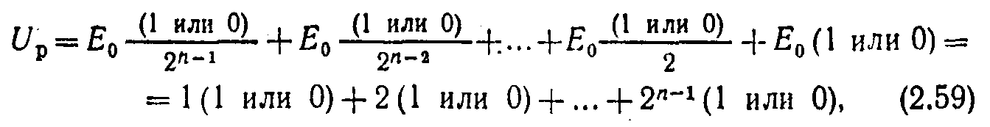
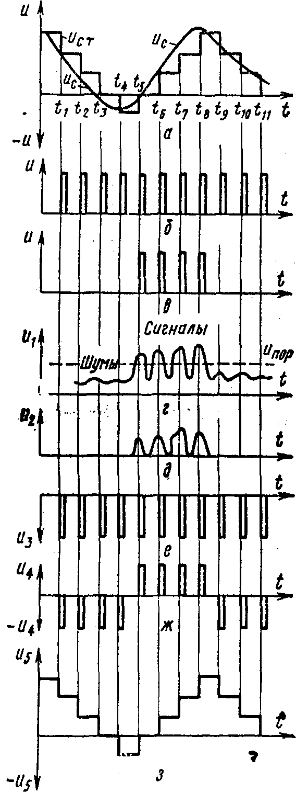т. е. равно уровню напряжения, который передается данной кодовой комбинацией. После считывания Up конденсатор С разряжается и начинается прием следующей кодовой комбинации.
Демодуляция сигналов с ДМ-АМ реализуется по схеме на рис. 2.33. Как показано на рис. 2.34, при передаче сигналов ДМ-АМ модулирующее напряжение u_{c} сравнивается со ступенчатым напряжением u_{cт} c постоянной длительностью Тс и высотой Δu_{cт} ступеньки. Если u_{c} < u_{cт} (в моменты времени t₁, t₂, t₃, t₄ и t₉, t₁₀, t₁₁ рис. 2.34, а), то вырабатывается отрицательный перепад ступенчатого напряжения; если u_{c} > u_{cт} (при t₅, t₆, t₇ и t₈ рис. 2.34, а) — то положительный перепад. Видеоимпульсы с фиксированной амплитудой, длительностью и частотой, показанные на рис. 2.34, б, поступают на вход модулятора передатчика лишь тогда, когда напряжение u_{c} > u_{cт}, как показано на рис. 2.34, в, и лишь в эти моменты передатчик будет излучать радиоимпульсы с постоянной амплитудой и несущей частотой. Приемник рис. 2.33 состоит из линейного тракта, детектора ДРИ, преобразующего радиоимпульсы в видеоимпульсы, и пороговой схемы, которая устраняет действие шумов в паузах между приемом видеоимпульсов, как показано на рис. 2.34, г и д. Сигналы u₂ с помощью переключателя полярности импульсов (ППИ) изменяют полярность видеоимпульсов u₃, вырабатываемых генератором калиброванных видеоимпульсов (ГВИ), синхронизированных с импульсами передатчика (рис. 2.34, б).
На выходе ППИ получаем двусторонние видеоимпульсы u₄, которые с помощью ГСН преобразуются в ступенчатое напряжение u₅. ФНЧ преобразует ступенчатое напряжение в сигнал по форме, подобный напряжению u_{с} передатчика.
При передаче сигналов с ДМ шумы квантования больше, чем при передаче сигналов с КИМ, что вынуждает брать частоту следования на порядок выше, чем при КИМ.
При ДМ-ЧМ и ДМ-ФМ передача радиоимпульсов ведется скачкообразным изменением частоты и фазы несущей передатчика соответственно.

Рис. 2.34. Эпюра напряжений при передаче сигналов с ДМ-АМ.

2.10. РАДИОВЕЩАТЕЛЬНЫЕ ПРИЕМНИКИ
Звуковое радиовещание служит для передачи речевых и музыкальных монофонических и стереофонических программ. Здесь рассматриваются только приемники наиболее распространенных монофонических передач. При приеме радиовещательных программ нужна высокая точность
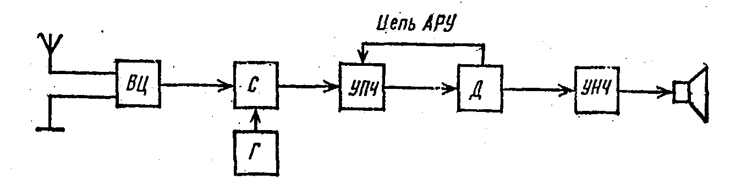
Рис. 2.35. Типовая схема радиовещательного приемника IV класса.
воспроизведения сигналов, так как важно правильное отображение не только смысловой информации, но и характера передачи (тембра голоса и т.д.).
Радиовещательные приемники должны быть дешевыми, иметь несложную схему и простое управление, поскольку они рассчитаны на массовое производство и служат для индивидуального пользования. Чувствительность их должна быть относительно малой (десятки и сотни микровольт), так как мощности радиовещательных передатчиков значительны. Многие радиовещательные приемники позволяют также воспроизводить звукозапись электропроигрывателем.
Стандартные приемники делятся на 5 классов, качественные показатели которых должны удовлетворять ГОСТ 5651—64. Типовая схема приемников IV класса показана на рис. 2.35, приемников III класса — на рис. 2.36, приемников I и II классов на рис. 2.37.
Радиовещание ведется на длинных (километровых), средних (гектаметровых), коротких (декаметровых) и ультракоротких (метровых) волнах.
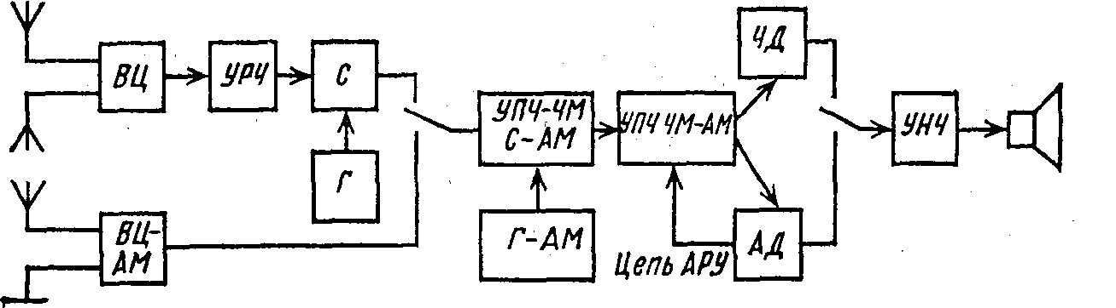
Рис. 2.36. Типовая схема радиовещательного приемника III класса.

Вещанию в СССР отведены участки: на длинных волнах 150—408 кГц; на средних волнах 525—1605 кГц; на ультракоротких волнах 65,8 — 73 МГц. На коротких волнах вещанию отведено 7 узких участков: 3950 — 4000 кГц (75-метровый); 4750 — 4995 кГц (тропический); 5005—5060 кГц (тропический); 5950—6200 кГц (49-метровый); 7100—7300 кГц (41-метровый); 9500—9775 кГц (31-метровый) и 11700—11975 кГц (25-метровый). На УКВ применяется частотная модуляция (ЧМ), а на остальных волнах — амплитудная модуляция (AM). На один радиовещательный канал с AM отводится полоса частот 10 кГц; на один канал с ЧМ — 300 кГц.
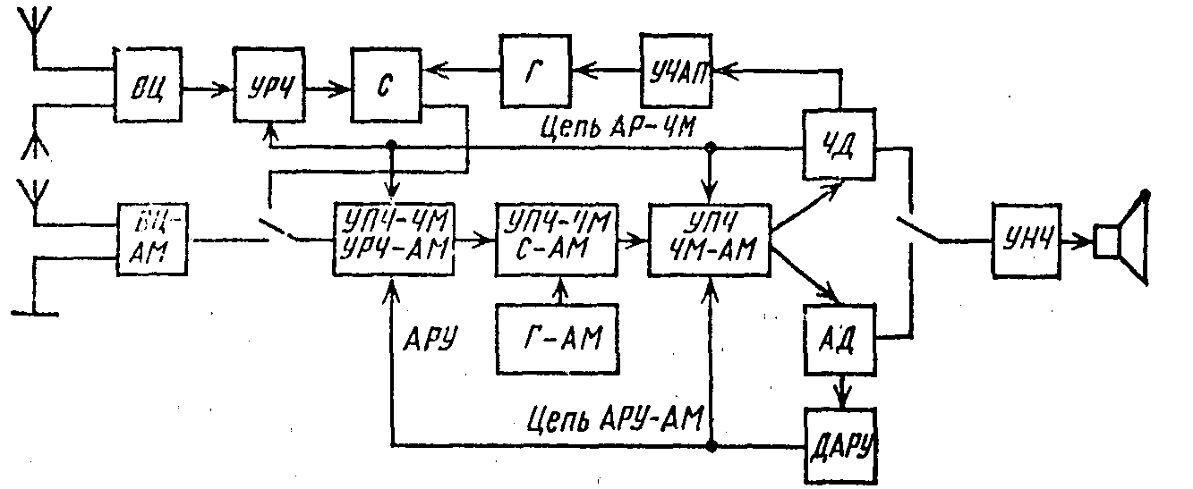
Рис. 2.37. Типовая схема радивещательного приемника I и II классов.

Приемники IV класса принимают сигналы лишь на длинных и средних волнах (ДВ и СВ) с AM и имеют линейный тракт без УРЧ. Приемники III класса принимают сигналы на ДВ и СВ с AM и на УКВ с ЧМ. Линейный тракт приемника сигналов с AM состоит из ВЦ — AM, смесителя С-АМ с гетеродином Г-АМ и УПЧ-АМ. Для приема сигналов с ЧМ служит отдельный блок УКВ, состоящий из ВЦ, УРЧ, смесителя (С) и гетеродина (Г). С выхода смесителя сигналы подаются на С-АМ и УПЧ-АМ, схемы которых позволяют использовать их в качестве УПЧ сигналов с ЧМ. Приемники более высоких классов кроме сигналов на ДВ и СВ с AM и УКВ с ЧМ принимают также сигналы на KB с AM. Их схемы имеют УРЧ-АМ, которые используются и в качестве УПЧ-ЧМ, как показано на рис. 2.37. В приемниках II класса применение растянутых KB диапазонов не обязательно, в остальных — обязательно.
Автомобильные приемники, выполненные по схеме рис. 2.36, принимают сигналы на ДВ и СВ с AM и на УКВ с ЧМ (часть из них принимает также сигналы на KB с AM); приемники, выполненные по схеме рис. 2.38, принимают сигналы на ДВ и СВ с AM. Существуют (особенно среди приемников более ранних выпусков) приемники, выполненные по другим схемам и с другим набором диапазонов принимаемых частот.
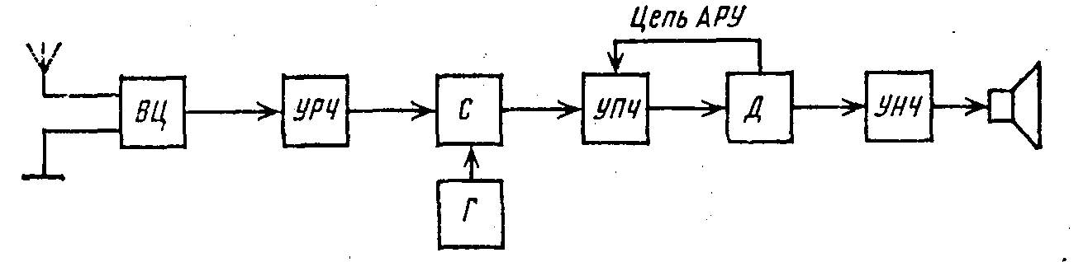
Рис. 2.38. Возможная схема автомобильного радиовещательного приемника.

Обычно во входной цепи, усилителе радиочастоты и гетеродине применяют резонансные контуры с сосредоточенными постоянными и одноручечной настройкой конденсаторами переменной емкости с воздушным диэлектриком, обеспечивающими наибольшее перекрытие поддиапазонов k_{пд}. Настройка конденсаторами переменной емкости с твердым диэлектриком применяется в переносных приемниках для уменьшения габаритов конденсаторных блоков. Настройка переменными индуктивностями применяется в автомобильных приемниках во избежание микрофонного эффекта, а также при приеме на УКВ, малом перекрытии диапазона k_{пд} и возможности сопряжения настройки только в одной точке.
Для настройки контуров на ДВ, СВ и УКВ используется по одному поддиапазону. На KB из-за большой плотности настройки нужно иметь 2—3 поддиапазона. Для уменьшения плотности настройки можно использовать ряд поддиапазонов, «растянутых» на отдельные участки коротковолнового вещания (25, 31, 41 и т. д. метров), На УКВ и растянутых поддиапазонах коротких волн можно использовать фиксированную настройку контуров ВЦ и УРЧ, если промежуточная частота высока и требования подавления зеркальных и комбинационных помех умеренны.
Радиовещательные приемники могут работать на ДВ, СВ и KB от наружной антенны. На ДВ и СВ широко используют встроенные магнитные антенны, на УКВ — штыревые, телескопические или петлевые (шлейф-вибраторы Пистолькорса). В переносных приемниках применяют встроенные магнитные антенны для приема на ДВ, СВ (а в некоторых приемниках и на KB), штыревые телескопические — для приема на KB и УКВ и наружные антенны для приема на ДВ, СВ и УКВ. В автомобильных приемниках обычно используют штыревые телескопические антенны.

Особенности составления схемы линейного тракта
Входная цепь ВЦ и усилитель радиочастоты УРЧ должны обеспечить заданную чувствительность приемника, ослабление дополнительных каналов приема, снижение внеполосных помех и излучения гетеродина. Для уточнения схемы ВЦ и УРЧ сначала определяем шумовую полосу линейного тракта:
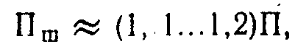 (2.60)
где П подсчитываем по (1.1). Величину П_{C} (1.1) находим из соотношения
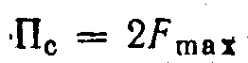 (2.61)
для приема сигналов с AM на всех волнах, кроме УКВ, и
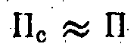 (2.62)
для приема сигналов с ЧМ на УКВ. Величины F_{max} и П регламентированы ГОСТ 5651—64. Затем при приеме AM сигналов рассчитываем требуемое отношение сигнал/шум на входе приемника:
(2.63)
где m_{a} — коэффициент модуляции сигнала, γ_{вых} — отношение сигнал/шум на выходе приемника.
При принятой методике испытаний приемников синусоидально модулированным генератором m_{а} == 0,3 и k_{П} == √2. После этого подсчитываем требуемый коэффициент шума по (1.7) или (1.8) и решаем вопрос о введении УРЧ согласно рекомендациям гл. 1.
При приеме ЧМ сигналов
 (2.64)
где В_{чд} н В_{чф} — выигрыши в отношении сигнал/шум, даваемые системой ограничитель — частотный детектор и фильтром компенсации предыскажений, равные
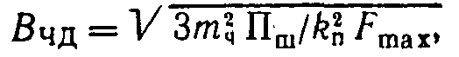 (2.65)
(2.66)
При принятой методике испытаний приемников с помощью синусоидально модулированного сигнала k_{П} = 1,4. Для радиовещания выбирают τ_{ф} = 50 мкс; m_{ч} = Δf_{mч} / F_{max}, где Δf_{mч} = 75 кГц — максимальная девиация частотно-модулированного сигнала; F_{max} — граничная частота спектра модуляции передатчика. Для обеспечения работы частотного детектора в надпороговом режиме и получении выигрыша В_{чд} согласно (2.65) нужно иметь
 (2.67)
Очевидно, следует получить γ_{вх} таким, чтобы удовлетворить одновременно соотношения (2.64) и (2.67). Затем нужно найти N_{д} из (1.7) и решить вопрос о целесообразности введения УРЧ согласно рекомендациям, изложенным в § 1.3. Обычно на ДВ и СВ не требуется УРЧ, на KB не нужно более одного каскада УРЧ и на УКВ не нужно более двух каскадов УРЧ.
Далее следует выбрать число и схему резонансных контуров преселектора и УПЧ. Эти контуры должны обеспечить заданное ослабление зеркального канала Se_{зк} и такую неравномерность резонансной характеристики в полосе пропускания преселектора Sе_{пр} и УПЧ Sе_{пп}, которая позволит получить заданную кривую верности приемника. Помехи на промежуточной частоте ослабляются режекторными фильтрами в антенной цепи, а побочные каналы относительно не опасны и с ними можно не считаться при выборе числа каскадов преселектора и УПЧ.
При приеме сигналов на УКВ с ЧМ минимальная полоса линейного тракта П определяется не частотными, а нелинейными искажениями. Согласно ГОСТ 5651—64 П == 0,12...0,18 МГц. Поэтому частотные искажения, определяемые только громкоговорителем УНЧ и детектором, должны быть не более 14 дБ для заданной F_{max}.
Наименьшее ослабление зеркального канала Se_{зк} даваемое одним резонансным контуром,
(2.68)
что достаточно для всех классов приемников. Выбираем из конструктивных соображений апериодическую входную цепь и первый каскад УРЧ с одиночным резонансным контуром.
Ослабление, даваемое преселектором на границе полосы Se_{пр} линейного тракта
(2.69)
Оно настолько мало, что с ним можно не считаться при выборе резонансных контуров УПЧ.
При подсчете Se_{зк} и Se_{пр} по формулам (2.68) и (2.69) принято согласно ГОСТ 5651-64 f_{0min} = 65,8 МГц; f_{0max} = 73 МГц; f_{п} = 6,5 МГц и допущено, что d_{эр} = 0,008.
Перейдем к выбору схем резонансных контуров УПЧ. Согласно ГОСТ 5651—64 ширина ската П_{сб} характеристики УПЧ на уровнях от 6 до 20 дБ должна составлять П_{сб} = (26—6) дБ / S_{к} дБ/кГц ≈ 80...120 кГц. Это значит, что коэффициент прямоугольности К_{п0,1} УПЧ должен составлять От 1,9...2,35 для приемников высшего класса, до 2,5...3 для приемников III класса.
При приеме сигналов на ДВ, СВ и KB с AM нужно учитывать, что неравномерность кривой верности М = 14 дБ складывается из неравномерностей, обусловленных линейным трактом (М_{л}), детектором (М_{д}), усилителем выходных сигналов (усилителем звуковой частоты) (М_{н}) и громкоговорителем (М_{г}):
(2.70)
Для обеспечения избирательности линейного тракта желательно иметь М_{л} = 9...13 дБ и получить М_{д} + М_{н} + М_{г} ≤ 5 дБ. Так как неравномерность М_{г} может достигать 14 дБ, то чтобы выполнить последнее условие, можно: 1) использовать громкоговоритель с более широкой полосой пропускания; 2) использовать несколько громкоговорителей, каждый из которых воспроизводит только часть заданного звукового спектра или 3) зашунтировать звуковую катушку громкоговорителя малым выходным сопротивлением УНЧ. Для дальнейшего уменьшения М_{г} + М_{н} + М_{д} можно снабдить УНЧ регулятором тембра, который позволяет поднять усиление верхних частот звукового спектра и получить М_{г} + М_{н} + М_{д} ≤ 5 дБ для заданной F_{max}.
Если приемник сигналов с AM предназначен также для воспроизведения грамзаписи, то верхнюю границу частотной характеристики УНЧ обычно выбирают из условия F_{н} ≥ (2...3)F_{max} и получают М_{н} ≈ 0. Уменьшая при этом М_{г} указанными ранее способами, можно также получить М_{г} + М_{н} + М_{д} ≤ 5 дБ. Все эти меры позволяют допустить в полосе П линейного тракта искажения М_{л} = 9 дБ при приеме сигналов с AM на частотах f₀ ≥ 250 кГц и М_{л} = 13 дБ (в соответствии с данными ГОСТ) при приеме на частотах f₀ < 250 кГц.
Неравномерность линейного тракта М_{л} = М_{пр} + М_{п}, где М_{пр} и М_{п} — неравномерности преселектора и УПЧ, соответственно. Возьмем М_{пр} = 3 дБ и М_{п} = 6 дВ для получения большего ослабления сигналов соседних каналов и улучшения устойчивости кривой верности.
Для выбора числа резонансных контуров преселектора и схемы их соединений определяем затухания d_{эр}, которые обеспечивают ослабления зеркального канала Se_{зк}, требуемые ГОСТом на максимальных частотах диапазонов f_{0max}. Затем находим ослабления Se_{пр} на границах полосы П приемника, которые вызываются пре-селектором с контурами, имеющими затухания d_{эр} на минимальных частотах диапазона f_{0min}. Примем П = 2F_{max}, что допустимо на ДВ, СВ и КВ. Эти вычисления проводим последовательно для различных комбинаций контуров, диапазонов волн и классов приемников. Расчеты показали, что для приема сигналов на KB достаточное ослабление Se_{зк} дают два одиночных контура с затуханиями d_{эр} = 0,1...0,3 для II, I и высшего классов приемников. Такие контуры легко реализуемы и дают Se_{пр} ≈ 1 на границах полосы П = 2F_{max}.
Поэтому для приема сигналов на KB можно использовать ВЦ и УРЧ с одиночными настроенными контурами. Как мы видели, каскад УРЧ нужен и для обеспечения чувствительности при приеме на КВ.
Для приема сигналов на СВ достаточное ослабление Se_{зк} дает одиночный контур с затуханием d_{эр} = 0,11...0,054 для приемников I—IV классов. Контуры легко реализуемы и дают ослабление Se_{пр} ≈ 1 на границах полосы П = 2F_{max}. Поэтому в приемниках I-IV классов на СВ можно взять в преселекторе один резонансный контур.
Одиночный контур в приемниках высшего класса для удовлетворения требований ГОСТа на СВ должен иметь затухание порядка 0,002, что недопустимо. Поэтому в приемниках высшего класса на СВ рационально использовать ВЦ и УРЧ с двумя одиночными настроенными контурами, имеющими затухание порядка 0,06 и Se_{пр} ≈ 1,1, что вполне допустимо.
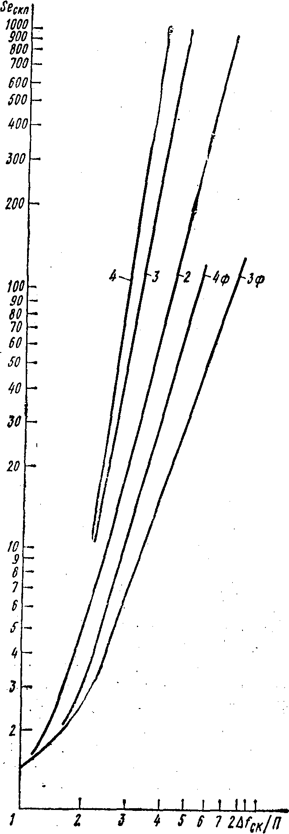
Расчеты показали, что в приемниках III—IV классов на ДВ для требуемого ослабления зеркального канала Se_{зк} нужен одиночный контур с d_{эр} = 0,165...0,33 и Se_{пр} ≈ 1, что реализуемо и допустимо. Поэтому в приемниках III—IV классов на ДВ можно использовать в преселекторе одиночный резонансный контур так же, как на СВ.
В приемниках II, I и высшего классов на ДВ для требуемого ослабления зеркального канала Se_{зк} нужна пара контуров с критической связью и d_{эр} = 0,24...0,27, которая дает Se_{пр} = 1…1,16, что реализуемо и допустимо. Поэтому в приемниках II, 1 и высшего классов на ДВ можно использовать ВЦ с парой контуров с критической связью и широкополосный каскад УРЧ.
Учитывая возможность неточности одноручечной настройки приемника, целесообразно выбрать полосу преселектора порядка 1,2П.
Усилители промежуточной частоты (УПЧ) могут выполняться:
с парами связанных контуров в каждом каскаде (с распределенной избирательностью); с фильтром сосредоточенной избирательности ФСИ (из контуров с катушками индуктивности и конденсаторами);
с пьезокерамическими или магнитострикционными фильтрами.
ФСИ включается обычно на входе УПЧ с апериодическими резис-тивными каскадами (иногда с непосредственной связью) или с широкополосными резонансными каскадами, мало влияющими на резонансную характеристику приемника. Он обеспечивает меньшее изменение формы резонансной характеристики и большее ослабление взаимных помех сигналов, чем УПЧ с распределенной избирательностью.
УПЧ с распределенной избирательностью можно использовать при желании уменьшить число каскадов УПЧ в приемниках ЧМ сигналов и AM сигналов с умеренными требованиями к ослаблению соседних каналов.
В приемниках, предназначенных для приема и AM и ЧМ сигналов, в УПЧ резонансные контуры, настроенные на различные промежуточные частоты для усиления сигналов с AM или ЧМ, включаются последовательно в коллекторные цепи транзисторов.
В УПЧ с распределенной избирательностью связь между парами контуров следует выбирать критической для обеспечения устойчивости формы резонансной характеристики или немного большей критической, если необходимо увеличить полосу пропускания УПЧ.
Для выбора схем УПЧ можно использовать кривые рис. 2.39, из которых следует, что требования к ослаблению соседнего канала могут обеспечиваться в приемниках: IV класса — трехзвенным или четырехзвенным фильтром или двумя парами связанных контуров; III класса — 2-3 парами связанных контуров; I и высшего классов — многозвенным фильтром. Реальные УПЧ могут обеспечивать большее ослабление помех, чем это следует из рис. 2.39, так как в них выбирают М_{п} = 6 дБ, связь выше критической между парами контуров УПЧ и разнотипные резонансные характеристики УРЧ и УПЧ.
Рис. 2.39. Ослабления сигналов соседних каналов Se_{ск} при расстройке ∆f_{ск} и полосе П на уровне М_{П} = 3 дБ для УПЧ радиовещательных приемников с 2, 3 и 4 парами связанных контуров (кривые 2, 3. 4) и с трехзвенными и четырехзвенными фильтрами (кривые Зф и 4ф).
УПЧ содержат обычно 2—3 каскада для приема сигналов AM и до 4 каскадов для приема сигналов ЧМ.
Преобразователи частоты можно выполнять на транзисторах с совмещенными или отдельными смесителем и гетеродином. Желательно выбирать f_{г} > f_{с} для уменьшения необходимых коэффициентов поддиапазонов гетеродина k_{пд г}, что приводит к ослаблению зависимости коэффициента передачи преобразователя от частоты и интенсивности cвистов на некоторых частотах настройки приемника. Для увеличения коэффициента передачи преобразователя напряжение гетеродина на входе смесителя должно составлять 0,1—0,15 В.
При приеме сигналов на УКВ для устранения помех, которые может создать излучение гетеродина радиовещательного приемника приему телевидения, частоту лучше преобразовывать на второй гармонике гетеродина.
При приеме сигналов на УКВ используется устройство автоподстройки гетеродина с управлением частоты на варикапе, причем в качестве детектора АПЧ можно взять дробный частотный детектор приемника и использовать устройство АПЧ для обратной связи по частоте.
В качестве детекторов AM сигналов можно использовать полупроводниковые диоды с амплитудой входного сигнала 0,5 В. Детекторы ЧМ сигналов обычно дробные — реализуются на полупроводниковых диодах с амплитудой входного сигнала 0,2—0,4В.
Номинальные выходные мощности миниатюрных, малогабаритных переносных и большинства стандартных переносных приемников обычно лежат в пределах от 25 до 150 мВт, комнатных и меньшей части стандартных переносных — до 1,5 Вт, автомобильных — до 2 Вт. Выходные каскады работают обычно на громкоговоритель, номинальная мощность которого в 2—3 раза больше номинальной мощности выходных каскадов, а номинальный диапазон частот равен или больше диапазона частот, охватываемого кривой верности приемника. При очень высоких требованиях к кривой верности приемники могут иметь два громкоговорителя, воспроизводящих верхнюю и нижнюю части спектра звуковых частот, и регулятор тембра в области верхних и нижних участков звуковых частот.
Каскады УНЧ охватываются отрицательной обратной связью, которая уменьшает их нелинейные и частотные искажения. УНЧ могут использоваться для усиления и воспроизведения сигналов грамзаписи с входным напряжением 0,25 В. На входе УНЧ устанавливается ручной регулятор громкости принимаемой программы.
При номинальных выходных мощностях от 25 до 150 мВт можно применять двухтактные выходные каскады в режиме АВ на универсальных транзисторах (МП40, МП41, ГТ108, ГТ 109 и др.) с согласующим выходным трансформатором.
В миниатюрных приемниках с малой номинальной мощностью выходные каскады могут быть бестрансформаторными и использовать среднюю точку катушки громкоговорителя для подачи напряжения питания на коллектор.
При номинальных мощностях от 150 до 500 мВт двухтактные выходные каскады, обычно работающие в режиме АВ (чаще всего) или В, реализуются на специальных мощных транзисторах (П201, П201А, П213Б, ГТ402Б и др.) и имеют согласующие выходные трансформаторы. При выборе транзисторов для выходных каскадов, работающих в режиме АВ, рекомендуется обеспечить соотношение
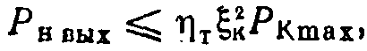 (2.71)
где Pн вых — номинальная выходная мощность каскада; η_{Т} = 0,7...0,8 — к.п.д. выходного трансформатора; ε_{к} = 0,8...0,95 — коэффициент использования коллекторного напряжения; Р_{к max} — допустимая мощность рассеяния на коллекторе.
При выборе транзисторов для выходных каскадов, работающих в режиме В, нужно обеспечить соотношения
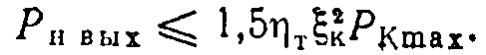 (2.72)
Напряжение на коллекторе U_{КЭ} следует выбирать из условия
 (2.73)
где U_{КЭ mах} — допустимое напряжение на коллекторе.
При двухтактных выходных каскадах с Р_{н вых} ≤ 0,5 Вт применяются предоконечные фазоинверсные, обычно трансформаторные каскады на универсальных транзисторах.
При номинальных мощностях от 0,5 до 2 Вт двухтактные выходные каскады реализуют по последовательной схеме с бестрансформаторным входом на специальных мощных транзисторах. При этом предоконечные фазоинверсные каскады могут быть как трансформаторными, так и бестрансформаторными, на универсальных транзисторах различной структуры (р—п—р и п—р—п). Наиболее распространенная схема УНЧ с чувствительностью 0,2—0,25 мВт содержит каскад усиления напряжения с непосредственной связью, предоконечный и выходной каскады. Коэффициент усиления мощности выходного каскада обычно равен 30—100, остальных каскадов с общим эмиттером 30—300 раз.
Автоматическая регулировка усиления в приемниках II и высшего классов ведется при приеме сигналов как с AM, так и с ЧМ. Отдельные детекторы АРУ управляют током базы транзисторов УРЧ и одного-двух каскадов УПЧ. Ток базы последнего каскада УПЧ не регулируется во избежание роста нелинейных искажений. Для усиления действия АРУ используется диод, шунтирующий один из контуров УПЧ.
В приемниках III и IV классов функции АРУ выполняет основной детектор приемника, который управляет током базы транзистора 1-го каскада УПЧ. При этом в приемниках III класса АРУ используется лишь при приеме сигналов с AM.
Согласно § 2.1 число регулируемых каскадов п должно быть равно
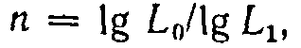 (2.74)
где L₁ = 6...10 — изменение коэффициента усиления на каскад;
L₀ — изменение коэффициента усиления приемника под действием АРУ. Величина
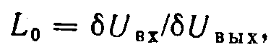 (2.75)
где δU_{вх} — изменение входного напряжения приемника; δU_{вых} — изменение выходного напряжения приемника под действием АРУ. Согласно требованиям ГОСТа в приемниках II—IV классов достаточно иметь один регулируемый каскад, в приемниках I класса — два и высшего класса — три. Для улучшения параметров АРУ можно применять шунтирующий диод. Для высококачественного приема местных станций с полосой УПЧ 12 кГц полосу пропускания приемника увеличивают до 12 кГц, скачкообразно увеличивая индуктивную связь между парами контуров УПЧ.
Транзисторные переносные приемники обычно питаются от гальванических батарей, элементов и дисковых аккумуляторов (заряжаемых от специальных устройств и обеспечивающих работу в течение 100—150 циклов).
Комнатные приемники и радиолы с выходной мощностью не менее 1 Вт могут питаться от сети переменного тока с потреблением мощности до 50 Вт.
Автомобильные приемники питаются от автомобильной сети напряжением порядка 12 В с потреблением тока до 200 мА.
Существенным параметром приемников с автономным питанием является продолжительность его работы от одного комплекта батарей (элементов) или за один цикл зарядки аккумуляторов. Этот параметр зависит от энергоемкости источника и потребления энергии приемника, которое, в свою очередь, зависит от его номинальной выходной мощности. Продолжительность работы определяется при средней громкости приема, которая соответствует громкости разговора без шумов.
Миниатюрные приемники с номинальной выходной мощностью 25—40 мВт обычно потребляют 10 мА при 2,5 В; работают от двух аккумуляторов Д-0,1 (емкостью 0,1 A/ч).
Стандартные переносные приемники при 150 мВт потребляют 10 мА при 9 В, работают от элементов 0,65—6,5 А/ч в течение 20—100 ч; при 500 мВт потребляют 25 мА при 9—12 В, от элементов 6,5 А/ч в течение 50—120 ч.

2.11. ТЕЛЕВИЗИОННЫЕ ПРИЕМНИКИ
Несущая передатчика модулируется телевизионными сигналами (рис. 2.40) по амплитуде с частичным подавлением боковой полосы частот. Изображение передается 25 раз в секунду, т. е. число кадров n = 25. Применяется чересстрочная развертка на Z = 625 горизонтальных строк. Спектр частот телевизионных сигналов (рис. 2.40) простирается от F_{min} = 25 Гц до F_{max} = 0,38knZ² ≈ 5 МГц, где k = 4/3 — формат кадра, т. е. отношение ширины изображения к его высоте. Сигнал звукового сопровождения с ЧМ имеет среднюю частоту f_{0з} = f_{0и} + 6,5МГц (где f_{0и} — несущая изображения), девиацию 75 кГц и спектр частот модуляции 50—15 000 Гц. На рис. 2.41 изображен используемый в СССР полный спектр частот телевизионного сигнала, совместно с несущей изображения f_{0иск} и звука f_{0зск} соседних каналов.
Для телевизионного вещания отведено 12 каналов по 8 МГц на метровых волнах (48—100 и 170—230 МГц) и 21 канал на дециметровых волнах (470—638 МГц). Частоты f_{0и} каналов приведены в табл. 2.6.
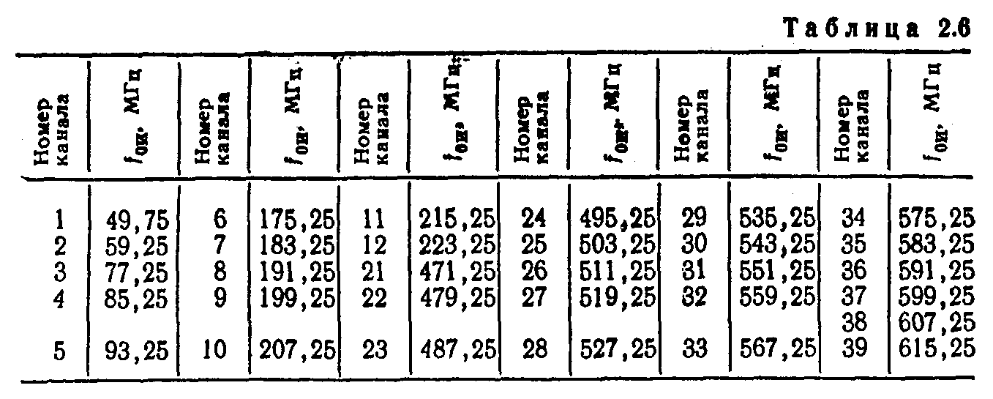
Телевещательные приемники могут выполняться о отдельными и общим трактом усиления сигналов изображения и звука, причем последний случай получил наибольшее распространение. В таком
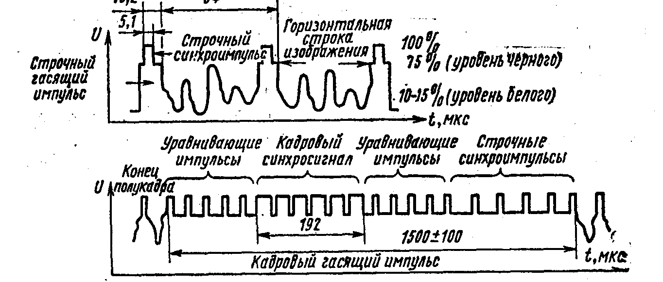
Рис. 2.40. Стандартный телевизионный сигнал изображения СССР.
приемнике (рис. 2.42) суммарный сигнал изображения, звука и синхронизации проходит через общий линейный тракт. Сигналы изображения, демодулированные амплитудным детектором-смесителем (ДС) и усиленные видеоусилителем (ВУ), управляют яркостью луча приемной электронно-лучевой трубки (кинескопа) ПТ.
Напряжение биений со средней частотой 6,5 МГц подается на УПЧ звука, ограничитель звуковых частот, ЧД, УНЧ и громкоговоритель (Г).
Гасящие и синхронизирующие импульсы выделяются в блоке синхронизации (ВС) и с помощью БР управляют разверткой луча кинескопа и гасят луч во время обратных ходов развертки. Помехоустойчивые схемы БС устраняют срывы синхронизации при сильных помехах.
В телевизорах применяются переключение каналов, ручная подстройка гетеродина, АПЧ, АРУ, авторегулировка яркости (АРЯ), АРК (авторегулировка контрастности), ручные регулировки громкости (РРГ), тембра (РРТ) и контрастности (РРК).
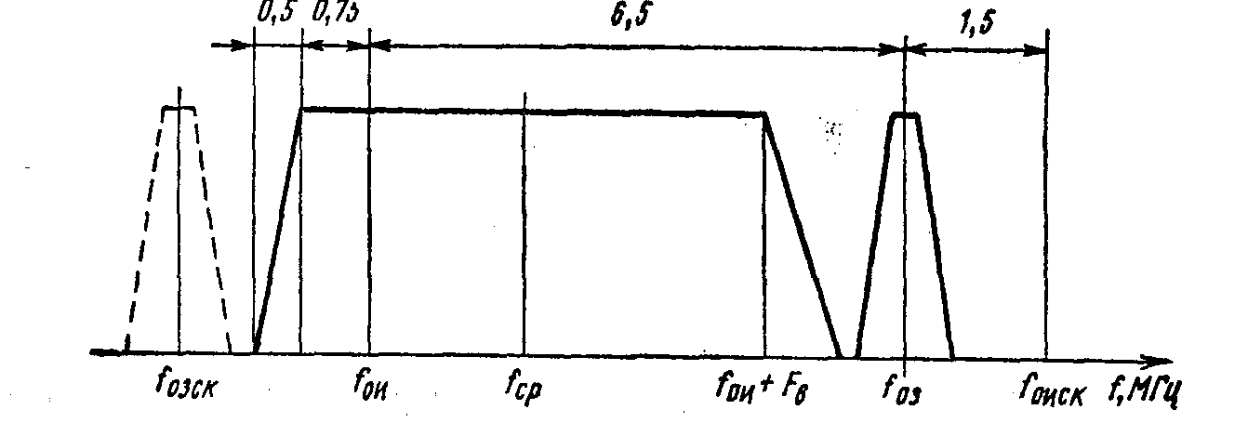
Рис. 2.41. Полный спектр телевизионного стандартного сигнала СССР.
Входная цепь (ВЦ) согласовывает входное сопротивление телевизора с волновым сопротивлением антенного кабеля 75 Ом и тем самым устраняет нечеткость изображений. Входная цепь должна быть одноконтурной для повышения чувствительности.
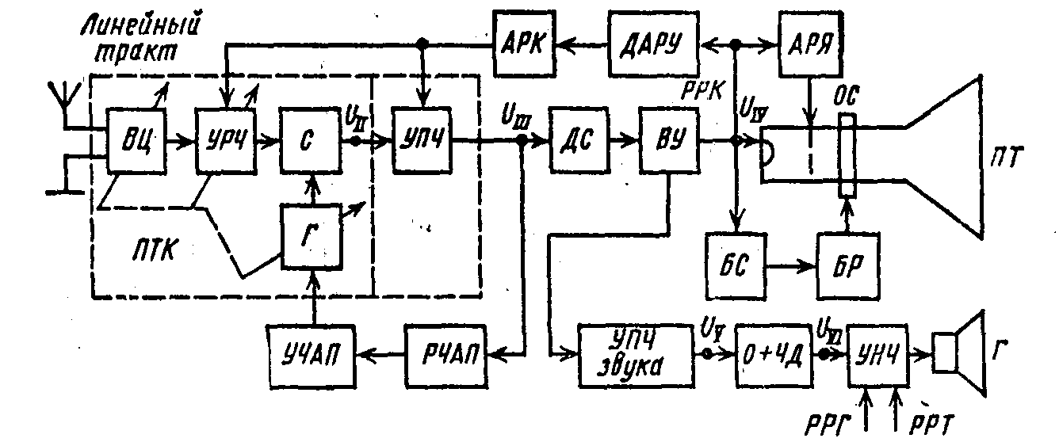
Рис. 2.42. Схема телевизионного приемника с общим трактом изображения и звука.

УРЧ имеет один-два каскада с малыми N и большими Кр для повышения чувствительности. Для уменьшения частотных искажений и увеличения избирательности преселектор (ВЦ и УРЧ) настраивается на f_{ср} = √( f_{0и} f_{0з}) имеет полосу пропускания 8 МГц с неравномерностью 3 дБ и резонансную характеристику, близкую к прямоугольной. Преселектор можно реализовать на одиночных контурах, настроенных на f_{ср} (рис. 2.43, а), одиночных расстроенных контурах (рис. 2.43, в, г) или парах связанных контуров (рис. 2.43, б). Вариант рис. 2.43, а наиболее прост в настройке, варианты рис. 2.43, б и 2.43, г дают наибольшую избирательность.
При переключении каналов обычно меняются индуктивности контуров ВЦ, УРЧ и гетеродина (Г) с помощью барабанного переключателя телевизионных каналов (ПТК). На метровых и дециметровых волнах применяются два переключателя.
Преобразователь частоты следует выполнять с отдельным смесителем и гетеродином на транзисторах. Частота гетеродина выбирается выше частоты принимаемого сигдала для уменьшения комбинационных помех. Подстройка частоты гетеродина в небольших пределах ведется конденсатором переменной емкости (при механической подстройке) или варикапом (при электронной подстройке).
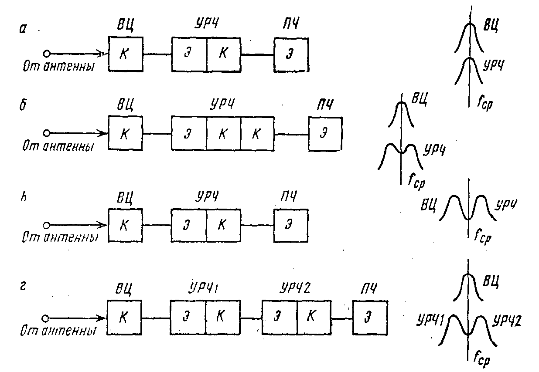
Рис. 2.43. Возможные схемы и резонансные характеристики преселекторов телевизионных приемников. К — резонансный контур.

Усилитель промежуточной частоты (УПЧ) соединяется с ПТК концентрическим кабелем длиной 15—30 см. Промежуточной частоте изображения f_{пи} = 38 МГц должна соответствовать середина ската характеристики (рис. 2.44) шириной ∆f = 1,5—2 МГц. На частотах ниже f_{пи} коэффициент усиления должен быть не менее 0,7К_{ср}. где К_{ср} — коэффициент усиления на средней частоте. Коэффициент усиления средней промежуточной частоты звука f_{пз} и частот изображения и звука соседних каналов f_{пи ск} и f_{пз ск} должны быть на 26—30 дБ ниже К_{ср}. В УПЧ можно применять каскады с парами связанных или одиночных расстроенных контуров или ФСИ в сочетании с широкополосными резонансными или резистивными каскадами, ширина полосы пропускания которых не менее (2...3)F_{max}. Для ослабления частот f_{пз}, f_{пи ск}, f_{пз ск} можно использовать режекторные фильтры. УПЧ должен давать усиление
 (2.76)
где U_{III} — напряжение на входе детектора-смесителя (ДС); U_{II} = E_{A}K_{0 вц}K_{0 урч}K_{0 пч}, где E_{A} — э.д.с. сигнала в антенне; K_{0 вц}, K_{0 урч}, K_{0 пч} — коэффициент передачи входной цепи, УРЧ и преобразователя частоты.
Детектор-смеситель (ДС) можно реализовать на полупроводниковом диоде с входным напряжением (уровня черного) U_{III} ≈ 0,3 и 1,2 В (при 1-м каскаде ВУ с общим эмиттером и эмиттерным повторителем) и K_{д} = 0,5 и 0,7 соответственно. ДС преобразует также частоту сигнала звука в напряжение со средней частотой 6,5 МГц и коэффициентом передачи K_{с}.
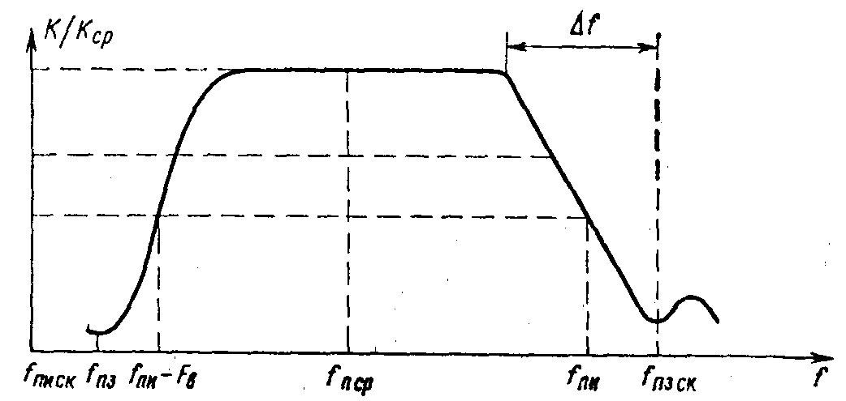
Рис. 2.4-1 Желательная резонансная характеристика УПЧ телевизионных приемников.
Видеоусилитель (ВУ) должен усиливать сигнал изображения от 0,15—0,84 В до напряжения U_{IV}, необходимого для управления яркостью кинескопа ПТ, и должен иметь полосу пропускания от 25 Гц до F_{max}. Для роста четкости изображения на частотах вблизи F_{max} допустим подъем усиления. Сигналы звука и изображения могут быть разделены после детектора или 1-го каскада ВУ.
Усилитель промежуточной частоты звука (УПЧЗ) должен иметь: среднюю частоту 6,5 МГц, полосу пропускания П_{з} = 2F_{max з}(1 + m_{ч} + √ m_{ч}), где m_{ч} — индекс частотной модуляции; коэффициент прямоугольности резонансной характеристики П_{0,05} / П_{0,5} ≤ 2. Усиление К_{з} = (1,5...2)U_{v} / U_{III}K_{c}K_{вз}, где Uv — напряжение сигнала звука на выходе УПЧЗ, K_{вз} — усиление сигналов звука в ВУ; К_{c} — усиление сигналов звука в ДС. При использовании в УПЧЗ связанных контуров связь между контурами должна быть не более критической для устранения нелинейных искажений.
Демодулятором сигналов звука ЧД могут служить детектор отношений или дискриминатор с ограничителем амплитуд. Необходимое напряжение U_{v} = 10...50 мВ при использовании детектора отношений. Дискриминатор с ограничителем на кремниевых диодах требует U_{v} = 300...500 мВ, но он проще в настройке и имеет больший коэффициент передачи К_{дз}.
Усилитель звуковых частот (УНЧ) аналогичен усилителям радиовещательных приемников с соответствующими параметрами. Входное напряжение равно U_{VI} = U_{v}К_{дз}. Должны быть предусмотрены: введение регулировки громкости (РРГ) и тембра (РРТ); работа от звукоснимателя и на головные телефоны.
Автоматическая подстройка (АПЧ) необходима для устранения ручной подстройки гетеродина при приеме. Функции различителей (РЧАП) могут выполнять дискриминаторы или детекторы отношений (с подавленной амплитудной модуляцией ограничителем или АРУ), а также квадратурно-фазовые детекторы, которые требуют большего входного напряжения. Управителями (УЧАП) обычно служат варикапы (или реактивные транзисторы).
Автоматическая регулировка усиления (АРУ) должна сохранять малые изменения напряжения сигналов на входе ДС при изменении уровня сигналов на входе телевизора в сотни и тысячи раз. Детектор АРУ (ДАРУ) использует для создания управляющего напряжения синхроимпульсы с выхода ВУ или ДС. Наилучшую регулировку обеспечивают ключевые ДАРУ, которые открываются стробимпульсами от строчного трансформатора БР. Цепь АРУ охватывает УРЧ и УПЧ.
Ручная регулировка усиления (регулировка контрастности) вводится в ВУ для того, чтобы зритель выбирал нужную контрастность при изменении характера изображения и освещенности.
Автоматическая регулировка яркости (АРЯ) поддерживает постоянное соотношение яркостей частей изображения при ручной регулировке усиления ВУ (регулировке контрастности). Для этого используют устройства, поддерживающие постоянной интенсивность луча кинескопа, соответствующего черному полю изображения.
Автоматическая регулировка контрастности (АРК) вступает в действие при изменении освещенности комнаты, где установлен телевизор. В этом случае в цепи АРУ включается фоторезистор, сопротивление которого уменьшается с ростом его освещенности и который при этом увеличивает коэффициент усиления УРЧ и УПЧ.
При расчете телевизионных приемников нужно поступать следующим образом. Если в требованиях к приемнику указывается необходимая э.д.с. сигналов изображения Е_{Аи} и звука Е_{Аз} в антенне, ограниченные только усилением, то необходимо определить коэффициенты усиления:
(2.77)
(2.78)
Если в требованиях к приемнику указывается чувствительность канала изображения, ограниченная шумами Е_{Аш}, то следует подсчитать коэффициент шума
(2.79)
где r_{a} = 75 Ом — сопротивление антенны; Т₀ = 290 К — абсолютная комнатная температура; П_{ш} ≈ 1,2F_{max} — шумовая полоса УПЧ; γ_{вых} = 38 дБ — отношение сигнал/шум на выходе приемникa; Т_{А} — температура внешних шумов.
Измерения показали, что для f₀ = 30—120 МГц Т_{А}/Т₀ = 1.8 х 10⁶ / f₀ [МГц]; для f₀ ≥ 120 МГц Т_{А}/Т₀ ≈ 1.
В приемнике отечественного цветного телевидения (рис. 2.45) два амплитудных детектора АД1 и АД2 выделяют сигналы изображения и звука, тем самым устраняя влияние на канал изображения
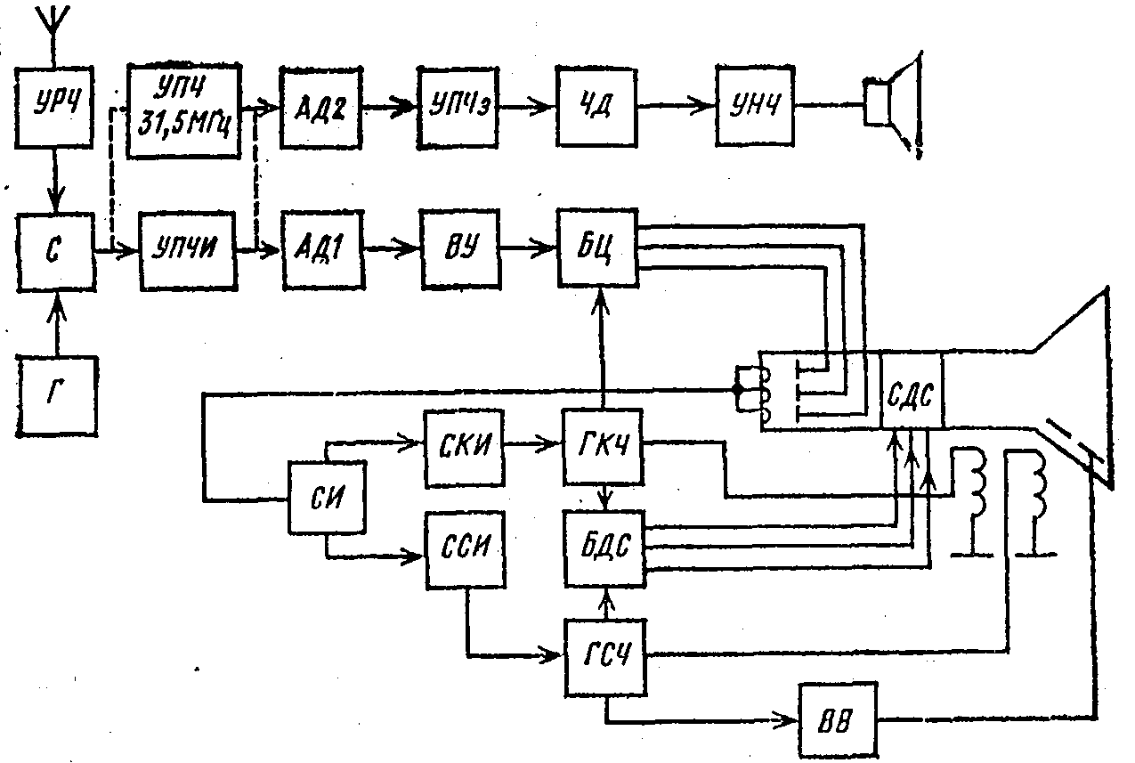
Рис. 2.45. Схема цветного телевизионного приемника.
частот биений, возникающих между колебаниями звука 6,5 МГц и поднесущих цветности 4,406 и 4,25 МГц. Иногда для этой же целя используется отдельный УПЧ на 31,5 МГц. С выхода видеоусилителя (ВУ) сигналы изображения подводятся к блоку цветности (БЦ), а оттуда — на катоды трех пушек кинескопа. Блок динамического сведения (БДС) преобразует напряжения кадровой и строчной развертки генераторов ГКЧ и ГСЧ в параболическую форму для питания катушек системы динамического сведения (СДС).
Блок цветности выделяет из сигналов изображения часть, содержащую информацию о цвете изображения.
2.12. РАДИОЛОКАЦИОННЫЕ ПРИЕМНИКИ
Активные радиолокационные станции (РЛС) облучают объект (самолет, корабль и т. д.) радиоволнами и определяют его параметры (координаты, скорость, ускорение и т. д.), принимая отраженную от объекта энергию радиоволн. Поэтому радиолокационный приемник является частью РЛС и работает от общей приемопередающей антенны. Различают РЛС импульсного и непрерывного излучения. Сейчас наиболее широко применяются импульсные РЛС, которые мы здесь и рассмотрим. Расстояние r от импульсной РЛС до объекта измеряется по времени ∆t прохождения этого расстояния и обратно зондирующими радиоимпульсами:
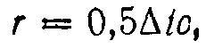 (2.80)
где с — скорость света.
Направление на объект определяют, вращая остронаправленные антенны и сравнивая интенсивности отраженных сигналов при различных положениях антенны (или при переключении на различные антенны).
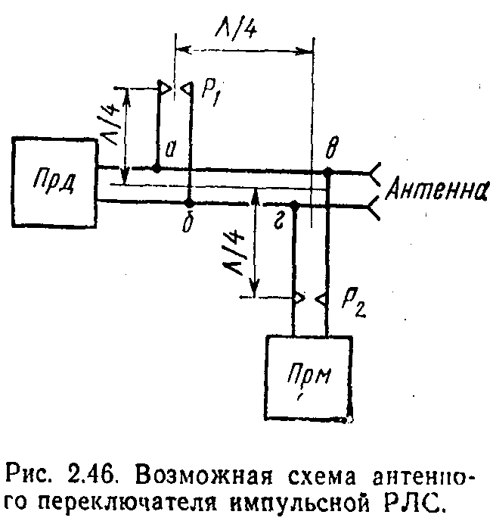
Для повышения точности определения расстояния длительность зондирующих (а при малых размерах объектов и отраженных) радиоимпульсов выбирают малыми (обычно от 0,3 до 3 мкс). Период повторения зондирующих радиоимпульсов для однозначного измерения расстояния до объекта (обычно 30—300 км) выбирают от 0,2 до 4 мс. Поэтому скважность обычно составляет от 100 до 1000. Так как для наилучшего приема импульсных радиосигналов на фоне шумов нужно иметь П_{с} = (1...2)/τ, то полоса пропускания радиочастот приемника должна быть равна
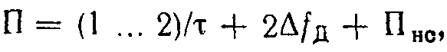 (2.81)
т.е. полоса приемников РЛС должна быть равна П = 0,5...20 МГц, причем приемники РЛС автосопровождения целей должны иметь наибольшую полосу пропускания. Для приемников РЛС можно взять γ_{вх} = 1…3.
Работе приемника РЛС могут мешать:
1) просачивание энергии зондирующих сигналов передатчика;
2) отражения от предметов, окружающих РЛС или объекты наблюдения;
3) организованные помехи;
4) пульсации отраженных сигналов.
Для борьбы с помехами первых двух видов следует быстро восстанавливать усиление приемника после воздействия на него сильных помех.
Для защиты приемников от зондирующих радиоимпульсов можно использовать быстродействующие антенные переключатели АП (рис. 2.46), автоматически переключающие антенну с передачи на прием и обратно. Во время излучения зондирующего радиоимпульса передатчика (Прд) разрядники антенного переключателя Р1 и Р2 пробиваются и сопротивления четвертьволновых отрезков в точках аб и вг резко увеличиваются. Поэтому энергия зондирующих импульсов поступает в антенну и практически не ответвляется в приемник (Прм). Энергия отраженных сигналов поступает в приемник и не ответвляется в передатчик, так как после окончания излучения импульса передатчика разряд Р1 и Р2 прекращается и в точках вг сопротивление ответвления к передатчику становится большим, а к приемнику — малым.
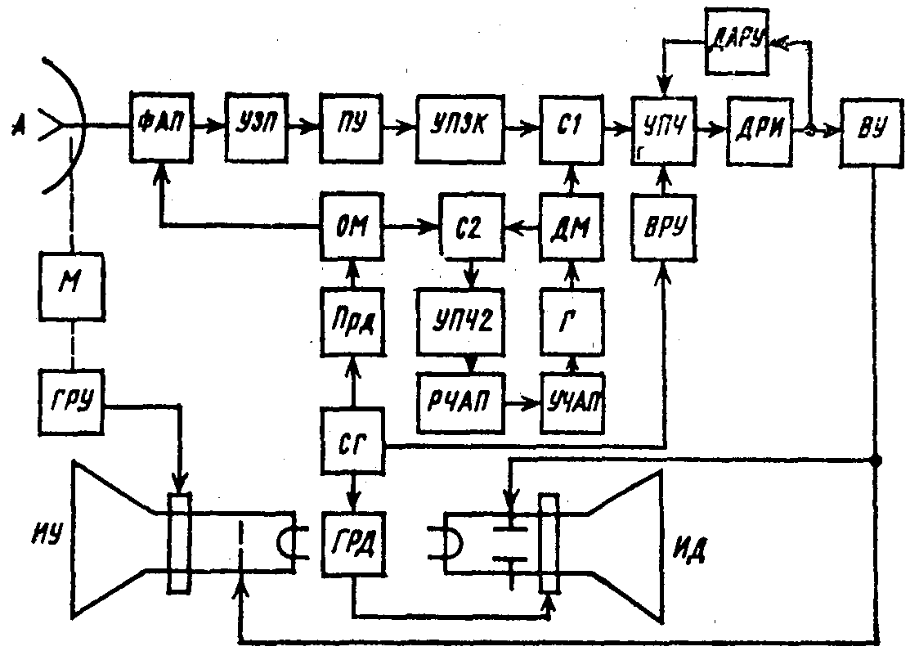
Рис. 2.47. Схема РЛС с визуальным определением дальности и угловых координат объектов.
Разрядник защиты приемника Р2 снабжается резонатором, через который проходит энергия отраженных сигналов и который обеспечивает избирательность по зеркальному каналу.
РЛС, предназначенная для визуального определения координат (рис. 2.47), может быть выполнена так. Мотор (М) поворачивает узкую диаграмму направленности антенны (А) по азимуту и углу места и с помощью генератора развертки (ГРУ) синхронно перемещает луч индикатора (ИУ) с большим послесвечением экрана. Отраженные от объекта сигналы увеличивают яркость луча, засвечивая экран в точке, соответствующей направлению на объект.
Синхрогенератор (СГ) запускает передатчик (Прд) и генератор развертки дальности (ГРД), который перемещает по горизонтали луч индикатора дальности (ИД) с малым послесвечением экрана. По вертикали луч отклоняется в моменты прихода сигналов. Передатчик и приемник подключаются поочередно к общей антенне с помощью ферритового антенного переключателя (ФАП). Радиоимпульсы передатчика, просачивающиеся через ФАП, ослабляются в устройстве защиты приемника (УЗП).
Для повышения чувствительности приемника можно использовать однокаскадный параметрический УРЧ (ПУ), обычно без охлаждения. Следующее далее устройство подавления зеркального канала (УПЗК) повышает избирательность приемника и снижает уровень шума. Смеситель С1 (обычно балансный) уменьшает рост уровня шумов под действием гетеродина и может быть реализован на диодах с барьером Шоттки (ДБШ).
УПЧ, как правило, имеет высокие частоты (порядка 30—90МГц). Для ослабления комбинационных помех можно использовать на выходе смесителя ФСИ и после него широкополосный настроенный или резистивный УПЧ. Детектор (ДРИ) и видеоусилитель (ВУ) преобразуют радиоимпульсы в видеоимпульсы, которые подаются па электронно-лучевые трубки индикаторов.
Для автоподстройки гетеродина используют радиоимпульсы передатчика, так как отраженные сигналы могут отсутствовать часть времени обзора. Они ответвляются и ослабляются ответвителем мощности (ОМ), преобразуются в смесителе С2 в промежуточную частоту (с помощью гетеродина (Г)), затем усиливаются в УПЧ2 и с помощью РЧАП и УЧАП подстраивают гетеродин приемника (Г).
Радиоимпульсы передатчика, просачивающиеся чезез ФАП и УЗП на вход смесителя С1, не подаются на смеситель С2 и не используются, так как они имеют искаженную форму и приводят к неправильному срабатыванию автоподстройки. Для уменьшения мешающего действия отражений предметов, окружающих РЛС, можно использовать временную регулировку усиления (ВРУ), которая представляет собой конденсатор, заряжаемый видеоимпульсами СГ. При заряде конденсатора снижается усиление УПЧ, ослабляя отражения от близких предметов, а при разряде его увеличивается усиление УПЧ Для приема слабых отраженных сигналов далеких объектов.
Для различения слабых отраженных сигналов на фоне сильных непрерывных помех (в том числе и шумовых) применяются УПЧ с логарифмической амплитудной характеристикой (ЛАХ). Для ослабления мешающего действия отраженных сигналов от протяженных предметов, окружающих наблюдаемый объект, можно применять быстродействующую авторегулировку усиления (БАРУ) и дифференцирующую RС-цепь, включаемую между детектором и 1-м каскадом видеоусилителя, работающего в режиме ограничения сверху. Эта цепочка предотвращает длительное запирание видеоусилителя приемника помехой. Для устранения перегрузки применяется инерционная АРУ, которая изменяет усиление УПЧ. Для быстрого восстановления усиления после действия помехи и сохранения чувствительности приемника в цепях АРУ и основного канала используют цепи разряда конденсаторов с постоянными времени не более единиц микросекунд. В цепях АРУ регулирующее напряжение с этой целью подают через эмиттерные повторители.
Радиолокационные приемники обычно работают на фиксированных волнах, но при необходимости могут быть снабжены устройствами настройки, РРУ, РРЧХ и т. д.
В РЛС автоматического сопровождения объекта по угловым координатам и дальности с вращающейся антенной (с коническим сканированием) (рис. 2.48) мотор (М) вращает диаграмму направленности антенны (А) (обычно с частотой Ω_{А} в несколько десятков герц) так, что она описывает в пространстве коническую поверхность вокруг оси aa₁ антенного зеркала. Антенна подключается переклю-
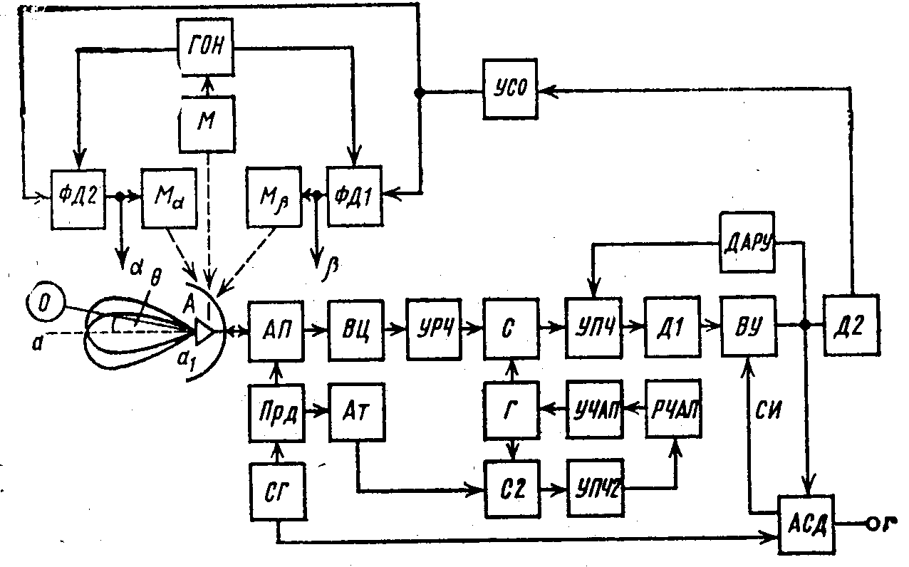
Рис. 2.48. Схема РЛС с автосопровождением объекта по угловым координатам и дальности с вращающейся антенной.
чателем (АП) к приемнику и передатчику, который облучает объект О радиоимпульсами. Если объект сместится относительно оси аа₁ на угол θ (по азимуту α и углу места β), то амплитуда отраженных радиоимпульсов будет изменяться с частотой Ω_{А}. Величина изменения определяется величиной отклонения θ, а фаза — направлением отклонения. Амплитудно-модулированные радиоимпульсы проходят смеситель, УПЧ, Д1, где они преобразуются в видеоимпульсы, ВУ и поступают на пиковый детектор Д2. Здесь они преобразуются в напряжение U_{д} = U [1 + m cos (Ω_{t} + φ)].
Сигнал ошибки (переменная составляющая U_{m} cos (Ω_{t} + φ) усиливается в усилителе УСО и поступает на фазовые детекторы ФД1 и ФД2, куда одновременно подаются два напряжения частоты Ω_{А} со сдвигом фаз на 90° от генератора опорного напряжения (ГОН), ротор которого вращается мотором (М) синхронно с антенной. Напряжения на выходе ФД1 и ФД2, пропорциональные углам отклонения объекта от оси аа₁ по азимуту и углу места, воздействуют на моторы М_{α} и М_{β}, которые поворачивают ось аа₁ так, чтобы сигнал ошибки стремился к нулю, а ось аа₁ совмещалась с направлением на объект. Напряжения частоты Ω_{А} на выходе ФД1 и ФД2 отфильтровываются фильтрами нижних частот. Описанная система обеспечивает автоматическое сопровождение объекта по угловым координатам АСУ (по азимуту и углу места). Амплитудно-частотная характеристика следящей системы соответствует характеристике фильтра нижних частот с граничной частотой
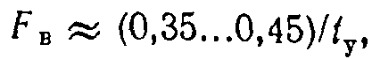 (2.82)
где t_{у} — время установления в системе антенна — моторы М_{α} и М_{β}
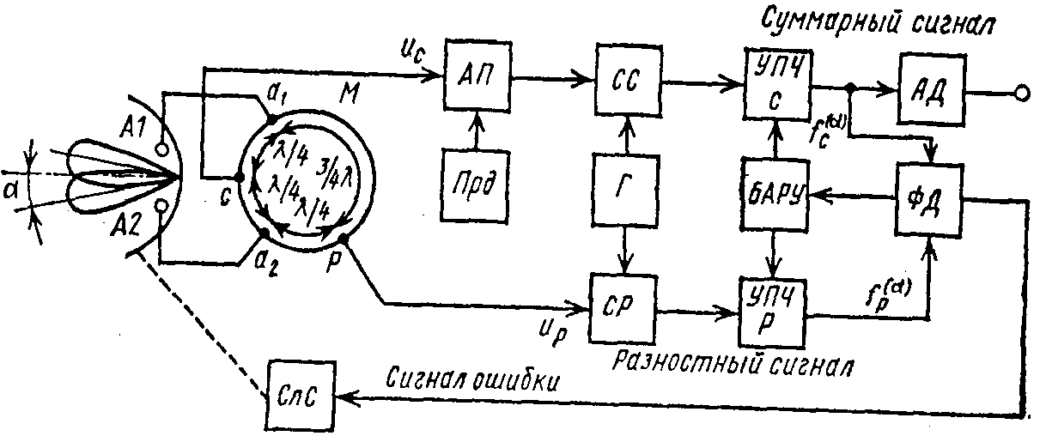
Рис. 2.49 Схема моноимпульспон РЛС автосопровождения объектов по направлению (АСН) и одной плоскости с суммарно-разностной обработкой сигналов.
Результирующая ошибка, обусловленная инерционностью системы и действием шумов на входе приемника, будет минимальной при F_{в} = П_{опт}, где П_{опт} — оптимальная полоса следящей системы. Для современных РЛС
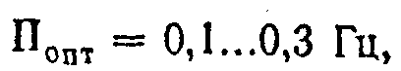 (2.83)
причем тем меньше, чем меньше скорость перемещения объектов и больше уровень шумов.
Устройство АПЧ и различных регулировок усиления аналогичны используемым в приемнике рис. 2.47.
Метод конического сканирования с автосопровождением объекта по азимуту и углу места используется в радиоастрономических пеленгаторах, измеряющих угловые координаты внеземных источников излучения. В отличие от РЛС, радиоастрономический пеленгатор не имеет передатчика и роль отраженных сигналов выполняет вносимое шумовое излучение, воздействующее на антенну приемника. При коническом сканировании шумовое напряжение внеземного источника модулируется по амплитуде частотой сканирования, что облегчает использование модуляционного метода приема и отделение сигналов внеземного источника излучения от внутриприемных шумов. При проектировании таких пеленгаторов нужно учесть. что угловые скорости и ускорения космических источников много меньше, чем у самолетов и ракет, и что большие размеры их антенн усложняют создание следящих систем.
РЛС с автосопровождением цели по направлению (АСН) и коническим сканированием антенного луча подвержены влиянию специфических помех (например, воздействию спектральных составляющих флюктуации амплитуд сигналов, близких к частоте сканирования луча). Моноимпульсные РЛС с АСН свободны от этого недостатка. Наилучшими являются моноимпульсные РЛС, работа которых основана на суммарно-разностном методе сравнения и выделения сигнала. В этом случае отсутствуют погрешности, обусловленные неидентичностью фазовых характеристик или коэффициентов усиления каналов сравнения.
В таком приемнике (рис. 2.49) сравниваются амплитуды сигналов на выходе облучателей антенн А1 и А2 до приемных каналов, что позволяет исключить влияние неравенства коэффициентов усиления каналов. Для этого используется мостовая схема (М), изготовленная из отрезков волноводов, полосковых или коаксиальных линий в зависимости от диапазона частот РЛС. Излучатели А1 и А2 симметрично смещены относительно фокуса антенного зеркала и подсоединены к точкам а₁а₂ суммарно-разностного моста М.
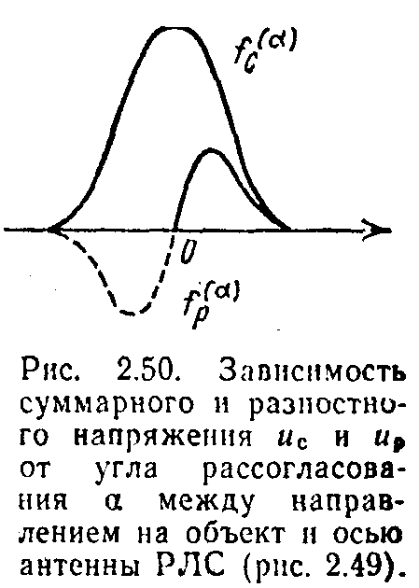
Передатчик (Прд) через антенный переключатель подключен к точке с моста, находящейся на расстояниях а₁с = а₂с = 0,25λ от точек а₁ и а₂. Излучатели А1 и А2 питаются синфазными напряжениями и образуют суммарную диаграмму излучения f_{c}(α), показанную на рис. 2.50. В режиме приема отраженные сигналы, принятые излучателями А1 и А2, сохраняя свои фазы, приходят в точку с моста, где и суммируются, причем зависимость суммарного напряжения U_{c} от угла α между направлением на объект и осью антенны аналогична диаграмме излучения. В точке р моста, которая отстоит от отвода a₁ на 0,5λ дальше, чем от отвода a₂, образуется разностное напряжение u_{р}, так как сигналы приходят сюда со сдвигом фаз на 180° (см. зависимость f_{р}(α) на рис. 2.50). Суммарный и разностный сигнал подводятся к суммарному и разностному каналам приемника. Если объект отклоняется от равносигнального направления в сторону А1, то фаза u_{р} становится противоположной фазе u_{с}. Если объект отклоняется от равносигнального направления в сторону А2, фазы u_{р} и u_{с} совпадают. Разностная диаграмма показывает величину и знак рассогласования.
Напряжения u_{с} и u_{р} преобразуются смесителями СС и СР в промежуточную частоту, сохраняя фазовый сдвиг с помощью общего гетеродина (Г), усиливаются в УПЧ С и УПЧ Р и затем перемножаются в фазовом детекторе (ФД). Напряжение сигнала ошибки с выхода ФД с помощью следящей системы (СлС) используется для' автосопровождения объекта по направлению. Суммарный сигнал после детектирования в амплитудном детекторе (АД) подается на индикатор и используется для обнаружения объекта и измерения его дальности.
Для устранения влияния изменения амплитуд сигнала на крутизну пеленгационной характеристики системы используется быстродействующая авторегулировка усиления (БАРУ) усилителей УПЧО
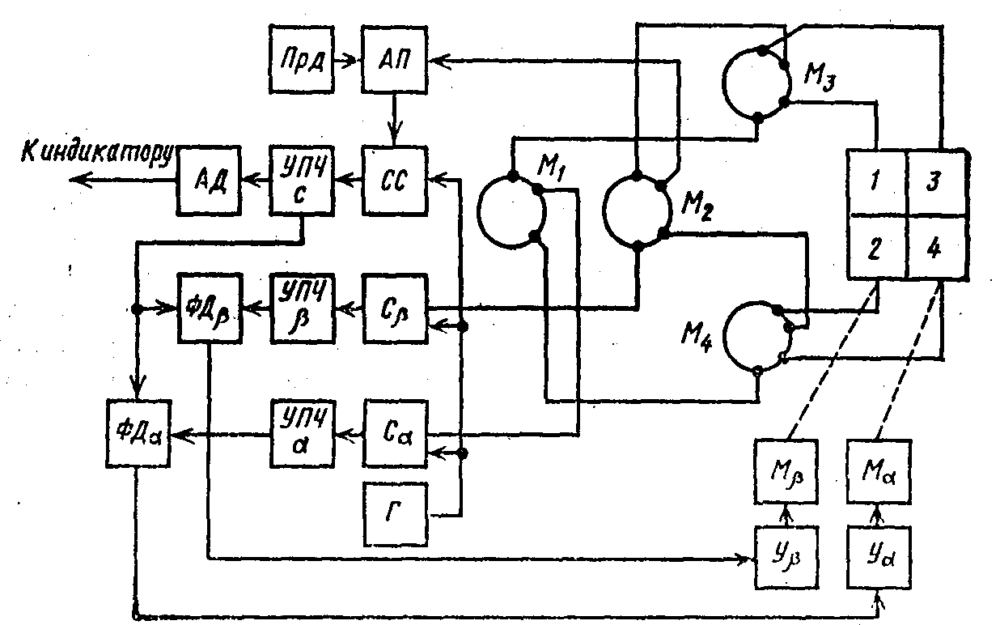
Рис. 2.51. Схема антенно-фидерных устройств РЛС (рис. 2.49) для автосопpoвождения объекта в двух плоскостях.
и УПЧ Р, которая работает от суммарного сигнала и изменяет коэффициент усиления обратно пропорционально входному напряжению суммарного сигнала. Поэтому с изменением u_{c} выходное напряжение УПЧС остается постоянным, а выходное напряжение УПЧР будет обратно пропорциональным u_{p}. Напряжение сигнала ошибки будет зависеть лишь от ∆α и не зависеть от амплитуд сигнала.
Схема моноимпульсной РЛС с суммарно-разностной обработкой сигналов для измерения угловых координат и автосопровождения в двух плоскостях (по азимуту и углу места) изображена на рис. 2.51. При сопровождении объекта по азимуту и углу места следует использовать четырехлепестковую диаграмму направленности антенны, которую можно получить с помощью четырех облучателей, расположенных симметрично относительно фокуса параболического отражателя.
В антенно-фидерную систему включены четыре фазирующих кольца M₁—M₄. Передатчик связан с облучателями кольцами M₂, M₃ и M₄, так что все облучатели излучают электромагнитные волны с одинаковыми фазами, т. е. диаграмма излучения является суммой всех четырех лепестков. При приеме суммарный сигнал (от всех четырех излучателей) используется для обнаружения объекта, измерения его дальности и в качестве опорного при образовании сигналов ошибки по азимуту и углу места.
С фазирующих колец M₃ и M₄ снимаются суммы сигналов, принятых облучателями 1, 3 и 2, 4 из которых в фазирующем кольце М₂, образуется разностный сигнал, содержащий информацию об угле места объекта. Разностный сигнал усиливается и подводится к фазовому детектору ФД_{β}, где образуется сигнал ошибки по углу места. Сигнал ошибки через соответствующий усилитель управляет мотором М_{β} вращения антенны по углу места.
Для выделения сигнала ошибки по азимуту с фазирующих колец М₃ и М₄ снимаются разности сигналов, принятых облучателями 1, 3 и 2, 4. Эти разности суммируются в фазирующем кольце М₁. Результирующий сигнал усиливается и подводится к фазовому детектору ФД_{α} для образования сигнала ошибки азимута. Сигнал ошибки азимута управляет мотором М_{α} вращения антенны по азимуту. При моноимпульсном сопровождении сигнал, отраженный от сопровождаемой цели, селектируется по дальности в канале суммарного сигнала. Если селектирование и автосопровождение исключаются, то моноимпульсную РЛС можно использовать для измерения угловых координат многих целей с помощью оператора или

ЦВМ.
Система автоматического слежения по дальности АСД (рис. 2.48) обеспечивает автоматическое сопровождение объектов по дальности и вырабатывает селекторные импульсы (СИ). Селекторные импульсы открывают канал приема только на время прохождения импульсов, отраженных от выбранного объекта, что ослабляет помехи, особенно от соседних объектов и других РЛС. Импульсы от СГ и выхода ВУ поступают в блок АСД, который измеряет время Δt между ними, т. е. расстояние r от РЛС до объекта. Результат измерений Δt (т. е. r) подается к индикатору дальности. Блок АСД вырабатывает также селекторные импульсы, подаваемые на вход ВУ, который отпирается во время приема отраженных сигналов. Если принимаемые сигналы сместятся во времени относительно селекторных, то блок АСД вырабатывает сигнал ошибки, который совместит селекторные импульсы с принимаемыми. Система АСД, как и АСУ, является следящей системой с обратной связью.
Для выделения сигналов от движущихся объектов на фоне отражений от неподвижного окружающего фона можно использовать РЛС с селекцией подвижных объектов (СПО), одна из возможных схем которых изображена на рис. 2.52. Излученные передатчиком (Прд) зондирующие радиоимпульсы через переключатель АП и антенну(А) достигают объектов, отражаются от них и через А, АП и УРЧ поступают на смеситель (С). Здесь стабильный гетеродин (Г) преобразует их частоту в промежуточную. После усиления в УПЧ преобразованные сигналы через ограничитель (О) подводятся к фазовому детектору (ФД).
Радиоимпульсы передатчика ослабляются аттенюатором {AT), преобразуются с помощью стабильного гетеродина (Г) и смесителя С2 в промежуточную частоту и используются для стабилизации колебаний когерентного гетеродина (КГ) по частоте и фазе.
Таким образом, на вход ФД поступают напряжение от генератора КГ, жестко связанное с частотой и фазой колебаний передатчика, и напряжение усиленных отраженных сигналов подвижных
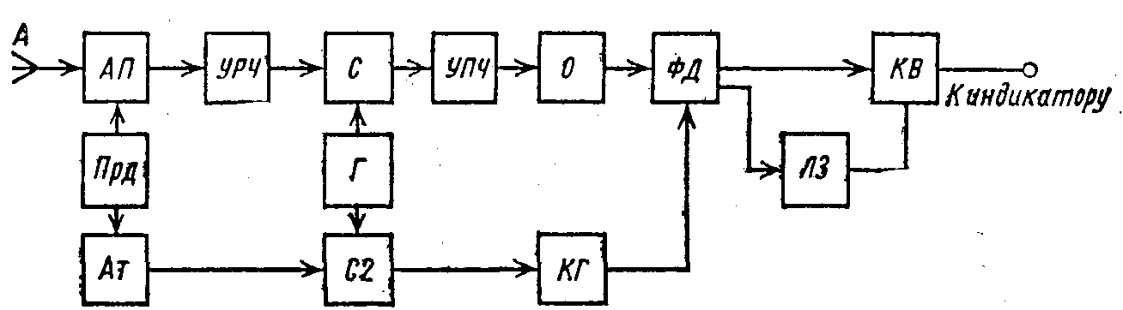
Рис. 2.52. Схема РЛС с селекцией подвижных объектов.
объектов, фаза которых относительно колебаний передатчика меняется от импульса к импульсу из-за доплеровского эффекта, вызванного движением отражающего объекта.
На выходе ФД получаем от подвижных объектов видеоимпульсы с меняющейся амплитудой, обусловленной изменяющимся фазовым сдвигом между отраженными сигналами и колебаниями КГ. Сигналы отражений от неподвижного фона от одного периода следования импульсов к другому не меняются. После прохождения через каскад вычитания (KB) импульсов, задержанных в линии задержки (ЛЗ) на период повторения Т_{и} импульсов, прошедших без задержки, напряжение, созданное фоном, будет равно нулю и помехи от фона не будут мешать приему сигналов, отраженных от подвижных объектов. Из-за нерегулярного движения фона (моря, облаков, кустарников и т.. д.) полной компенсации отраженных от фона сигналов не будет, но заметное ослабление мешающего действия фона может быть получено.
Современные радиотехнические системы иногда требуют применения антенн, которые позволяют быстро и гибко изменять направление максимума приема (и излучения) электромагнитных волн. Для этого используются антенны с электрическим движением луча (рис. 2.53), состоящие из ряда излучателей (И). Сигналы, принятые отдельными излучателями, усиливаются, преобразуются в промежуточную частоту и суммируются фазовращателями Ф1. В результате получаем сигнал, максимум интенсивности которого ориентирован в пространстве в соответствии с вращением фаз сигналов в Ф1. Другая (и следующая) группа фазовращателей Ф2 позволяет образовать второй луч антенны (и следующие, если нужно).
Значительно проще антенны, в которых фазирование и управление лучом выполняется пассивными волноводными элементами. Такие устройства должны потреблять малую мощность сигнала и иметь низкий уповень шумов.
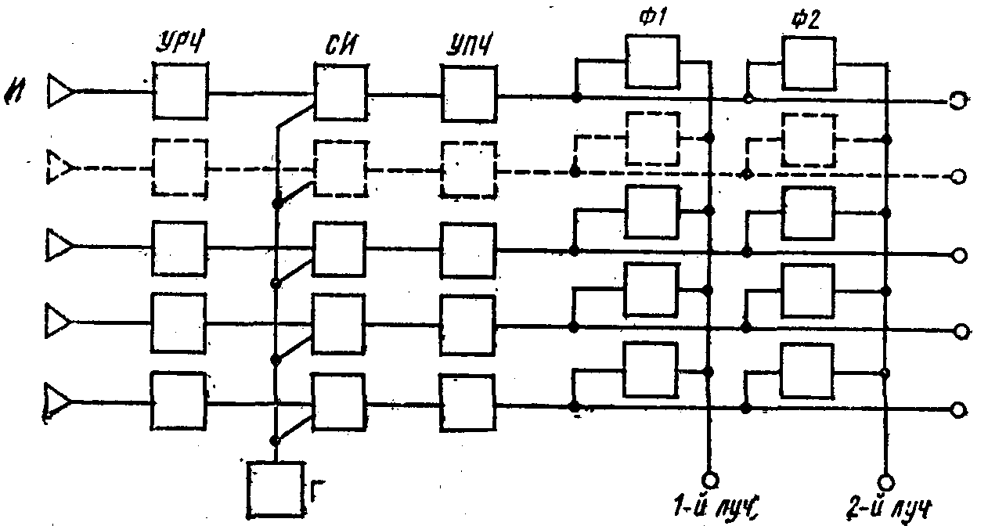
Рис. 2.53. Антенна с электрическим движением луча.

2.13. ПРИЕМНИКИ НАЗЕМНЫХ РАДИОРЕЛЕЙНЫХ ЛИНИЙ
Наземная радиорелейная линия (РРЛ) состоит из двух оконечных и ряда промежуточных (ретрансляционных) станций (рис. 2.54), причем соседние станции расположены в пределах прямой видимости друг от друга (на расстояниях 30—50 км). Оконечные станции снабжаются передатчиком (Прд) для посылок сигналов вдоль РРЛ и приемником (Прм) для приема сигналов, посылаемых от ближайшей промежуточной станции. Промежуточные станции включают в себя два приемника для приема сигналов от соседних станций и два передатчика для дальнейшей передачи принятых сигналов вдоль РРЛ. РРЛ обеспечивают многоканальную телефонно-телеграфную (или фототелеграфную) связи и ретрансляцию радиовещательных или телевизионных программ.
На оконечных станциях устанавливается аппаратура частотного или временного уплотнения (АУ) для обеспечения передачи многоканальных сигналов по РРЛ. При необходимости на промежуточных станциях может устанавливаться аппаратура выделения (АВ) сигналов части каналов РРЛ для обслуживания корреспондентов данной станции. Частотное уплотнение каналов РРЛ реализуется с помощью однополосных сигналов поднесущих частот и частотной модуляции несущих колебаний (т. е. сигналов ОБП-ЧМ). При временном уплотнении каналов РРЛ применяются канальные импульсные сигналы с АИМ, ШИМ, ВИМ, КИМ или ДМ, которые модулируют несущее колебание по амплитуде, частоте или фазе. Передача сигналов по РРЛ ведется на метровых, дециметровых и сантиметровых волнах в диапазонах 100—400; 1700—2300, 3600-4200 и 5900—6500МГц.
Передатчики и приемники станций должны работать на различных несущих частотах, чтобы избежать помех работе приемников со стороны передатчиков своей станции.
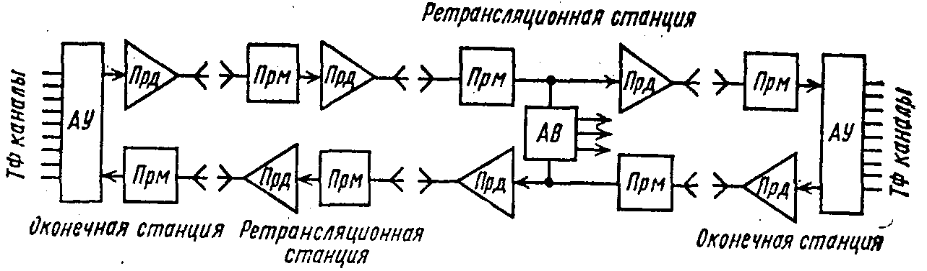
Рис. 2.54. Схема наземной радиорелейной линии.
Приемники оконечной станции РРЛ с частотным уплотнением каналов и ЧМ несущей могут быть построены по схеме рис. 2.55. В этой схеме используется общий генератор СВЧ (ЗГ). В С1 смешиваются колебания ЗГ (f₁ — f_{п}) и частотно-модулированного напряжения промежуточной частоты f_{п} передатчика, в результате чего передатчик излучает колебания f₁.
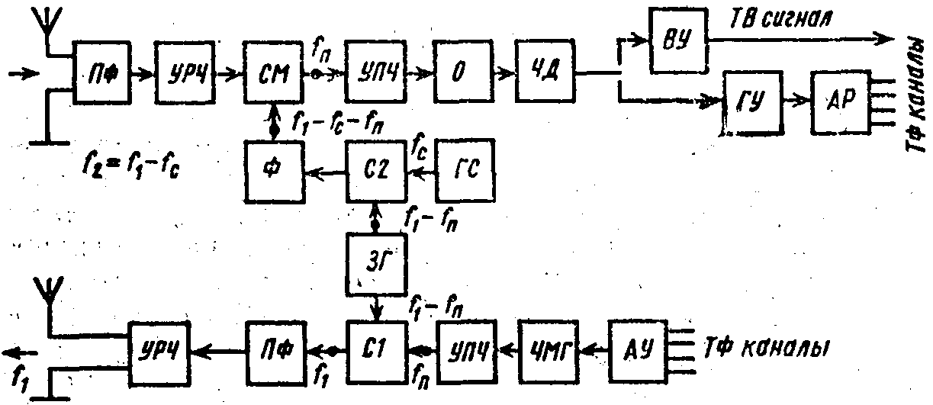
Рис. 2.55. Схема оконечной станции наземной радиорелейной линии.

В С2 смешиваются колебания ЗГ и генератора сдвига ГС (f_{с}) и на выходе фил ьтра(Ф) получаем напряжение f₁ — f_{п} — f_{с}. На выходе смесителя (СМ) принимаемый сигнал f₂ = f₁ — f_{с} дает напряжение частоты f₁ — f_{с} — (f₁ — f_{п} — f_{с}) = f_{п}. Таким образом, частота принимаемого сигнала отличается от частоты передатчика и помехи приёму со стороны своего передатчика устраняются. Генератор сдвига стабилизируется кварцевым резонатором на частоте 213 МГц. Приемопередающую аппаратуру промежуточных станций РРЛ с частотной модуляцией и частотным уплотнением каналов рационально строить по гетеродинному принципу, т. е. с усилением сигналов и преобразованием их частоты для устранения помех приемнику со стороны своего передатчика. Такая схема устраняет искажения, которые могут возникнуть в ретрансляторах с демодуляцией принятых сигналов и модуляцией передатчика этими сигналами.
На промежуточной станции (рис. 2.56) принятый антенной А1 сигнал частоты f₁ проходит полосовой фильтр ПФ1, служащий преселектором, преобразуется в промежуточную частоту f_{п} в смесителе С1, усиливается на частоте f_{п} в УПЧ1 и УПЧ2 с ограничителем (О). Затем частота сигнала преобразуется в f₂ ≠ f₁ в смесителе С2, проходит через полосовой фильтр ПФЗ, усилитель мощности (УМ) и излучается
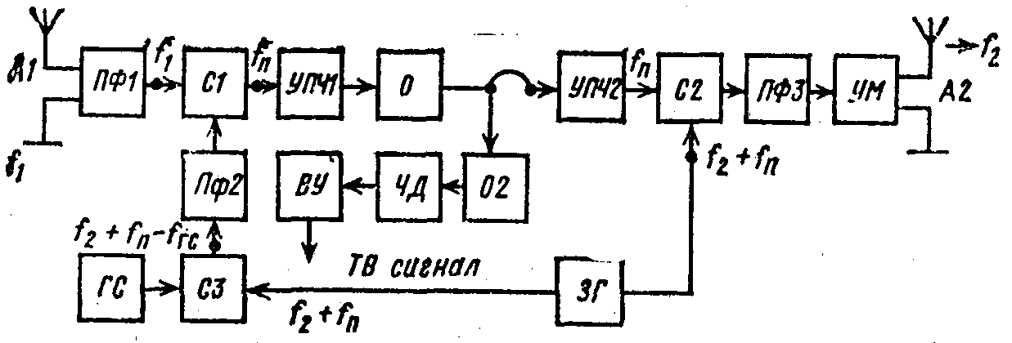
Рис. 2.56. Схема промежуточной станции наземной радиорелейной линии.
антенной А2 на частоте f₂, в сторону соседней станции РРЛ. На вход С1 подается гетеродинное напряжение с частотой f₂ + f_{п} — f_{гс} полученное смешением в СЗ колебаний задающего генератора (ЗГ) f₂ + f_{п} и генератора сдвига (ГС) f_{гс}. На выходе С2 получаем частоту (f₂ + f_{п}) — f_{п} = f₂, смешивая колебания ЗГ (f₂ + f_{п}) и сигнала f_{п}. Генератор сдвига должен иметь частоту f_{гс} = f₂ — f₁, чтобы обеспечить на выходе С1 частоту (f₂ + f_{п} – f_{гс}) – f₁ = f_{п}. При уходе частоты ЗГ на ∆f_{зг} получаем: (f₂ + f_{п} – f_{гс}) + ∆f_{зг} на выходе СЗ, частоту (f₂ + ∆f_{зг} + f_{п} – f_{гс}) – f₁ = f_{п} ∆f_{зг} на выходе С1 и частоту (f₂ + ∆f_{зг} + f_{п}) – (f_{п} + ∆f_{зг}) = f₂ на выходе С2.
Таким образом, видим что в этой схеме нестабильность ЗГ не изменяет f₂, а изменяет лишь f_{п}. Для уменьшения изменения f_{п} частота ЗГ стабилизируется автоподстройкой. Нестабильность ГС менее опасна, ибо f_{гс} = f₂ – f₁ < f_{зг}. Очевидно, что схема на рис. 2.56 значительно уменьшает вредное влияние нестабильности гетеродинов промежуточных станций. Ограничитель О2, частотный детектор (ЧД) и ВУ служат для выделения сигналов (телевизионных и др.), адресованных данной станции.
В приемопередающих промежуточных станциях РРЛ с импульсными сигналами и временным унлотнением каналов главной задачей является сохранение крутизны фронтов и срезов импульсов. Поэтому рационально в ретрансляторе демодулировать импульсы, скорректировать форму импульсов, увеличив их крутизну и модулировать колебания передатчика демодулированными импульсами. В результате ретранслятор будет представлять собой совокупность импульсного приемника и передатчика.
Схемы приемников оконечных станций РРЛ с импульсными сигналами и временным уплотнением каналов отличаются только тем, что выходные сигналы подаются к аппаратуре уплотнения (АУ) вместо передатчика ретранслятора.

2.14. ПРИЕМНИКИ СПУТНИКОВЫХ РАДИОРЕЛЕЙНЫХ ЛИНИЙ СВЯЗИ
Последние годы начали широко использоваться спутниковые РРЛ связи и ретрансляции телевизионных программ, т. е. РРЛ с двумя земными оконечными станциями и ретранслятором, установленном на искусственном спутнике Земли (ИСЗ).
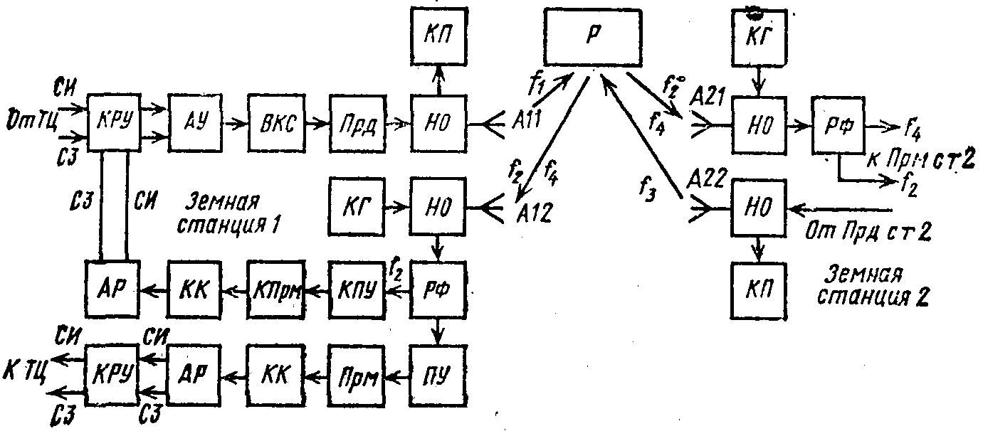
Рис. 2.57. Схемы земных станций спутниковой линии связи с ИСЗ «Молния-1».

Схема земных станций таких РРЛ при передаче телевизионных программ через ИСЗ «Молния-1» изображена на рис. 2.57 [7]. Сигналы изображения (СИ) и звука (СЗ) поступают от телецентра (ТЦ) по соединительной линии на аппаратуру коммутации, регистрации и усиления (КРУ) земной станции 1 спутниковой РРЛ связи. Далее сигналы подводят к аппаратуре уплотнения (АУ), где СЗ модулируют по ширине специальные импульсы, посылаемые во время обратного хода луча строчной развертки. Затем СИ и СЗ проходят через блок ввода контрольных сигналов (ВКС), которые посылаются в виде специальной «испытательной» строки с серией напряжений различной формы для непрерывного контроля качества работы линии спутниковой связи.
Сигналы, полученные на выходе ВКС, модулируют по частоте сигналы передатчика (Прд), которые через направленный ответвитель (НО) и антенну А11 посылаются к спутнику Р на частоте f₁ и ретранслируются спутником по частоте f₂. Сигналы спутника на частоте f₂ принимаются антенной А21 земной станции 2 и антенной А12 земной станции 1 для контроля посланных станцией 1 сигналов после ретрансляции их спутником Р. Сигналы, принятые антенной А12, через направленный ответвитель (НО), разделительный фильтр (РФ), выделяющий сигналы частоты f₂, контрольный параметрический усилитель (КПУ), контрольный приемник (КПрм), блок контроля качества (КК), аппаратуру разделения сигналов изображения и звука (АР) подводятся к аппаратуре КРУ.
Качество сигналов, излучаемых станцией 1, контролируется блоком КП. Сигналы, ретранслированные спутником Р на частоте
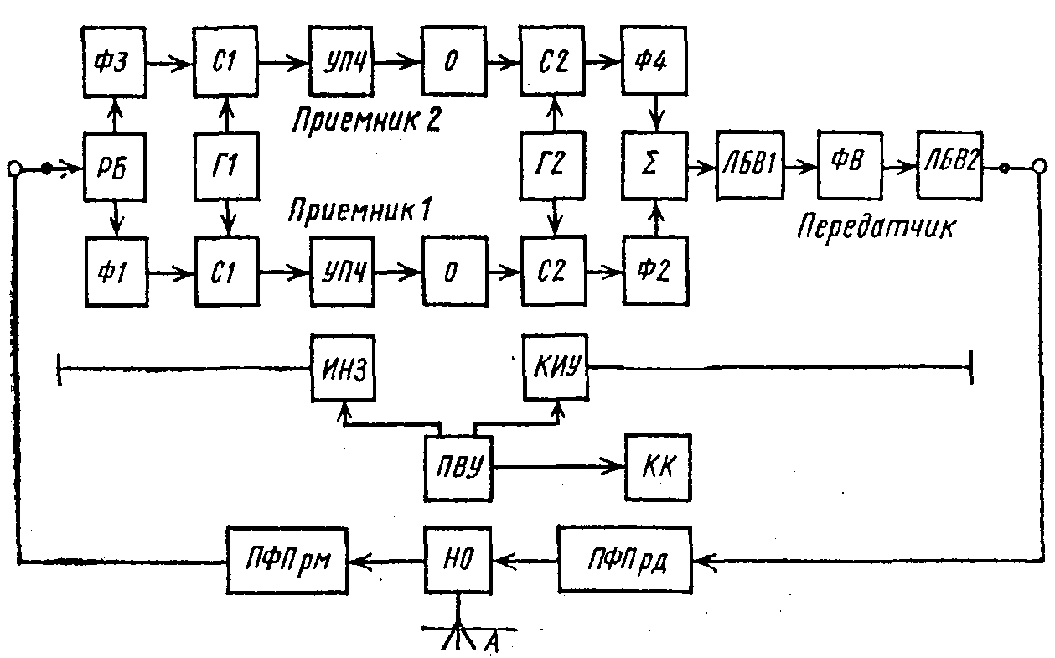
Рис. 2.58. Схема ретранслятора, спутника связи «Молния-1».
f₂, принимаются антенной А21 станции 2 и через направленный ответвитель (НО) поступают на разделительный фильтр (РФ) и к приемнику станции 2. Сигналы, передаваемые станцией 2, на частоте f₃ ретранслируются спутником на частоте f₄, контролируются станцией 2 через антенну А21 и принимаются антенной А12 станции 1. Сигналы, принятые антенной А12, проходят РФ, параметрический усилитель (ПУ), приемник (Прм), блок контроля (КК), аппаратуру разделения сигналов изображения и звука (АР) и через аппаратуру КРУ посылаются по соединительной линии к телецентру (ТЦ).
Работа контрольного приемника (КПрм) и основного приемника станции проверяется контрольным генератором (КГ), сигналы которого поступают на вход РФ через направленный ответвитель (НО).
Ретранслятор спутника «(Молния-1» имеет приемопередающую антенну (А), два приемника и один передатчик (рис. 2.58). При двусторонней (дуплексной) радиосвязи каждый из приемников принимает сигналы одной из земных передающих станций РРЛ, работающих на частотах f₁ и f₃. Сигналы f₁ и f₃ через направленный ответвитель (Н0), полосовый фильтр приема (ПФПРМ), разделительный блок (РБ), фильтры Ф1 и ФЗ, выделяющие сигналы частот f₁ и f_{з} соответственно, поступают на входы приемников 1 и 2. В этих приемниках частоты сигналов понижаются до промежуточной с помощью преобразователей частоты С1, Г1 и усиливаются в УПЧ. Затем сигналы проходят через ограничители (О), в которых амплитуды сигналов уравниваются и сохраняются постоянными за время прохода ИСЗ в зоне радиовидимости земных станций. В преобразователях С2, Г2 частоты сигналов преобразуются в f₂ и f₄, проходят через фильтры Ф2 и Ф4, суммируются в блоке Σ и подводятся к широкополосному передатчику.
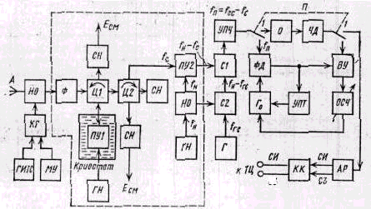
Рис. 259. Схема земной приемной станции сети «Орбита».
1-й каскад передатчика .реализован на лампе бегущей волны ЛБВ1, работающей в линейном режиме. После него сигнал через ферритовый вентиль (ФВ), устраняющий самовозбуждение двухкаскадного усилителя на ЛБВ проходит на 2-й каскад на ЛБВ2, работающий в режиме насыщения. С выхода передатчика сигналы поступают на полосовой фильтр передачи (ПФПрд) и на частотах f₂и f₄ излучаются антенной (А). Для проверки работы бортового ретранслятора служит имитатор сигналов земных станций (ИНЗ), контрольно-измерительное устройство (КИУ), программно-временное устройство (ПВУ) и коммутатор комплексов (КК).
С помощью спутников «Молния-1» создана сеть приемных станций Орбита» для передачи программ центрального телевидения СССР в различные удаленные пункты страны (рис. 2.59) [7]. Двухзеркальная параболическая антенна (А) диаметром 12 м соединена фидерной линией длиной 15 м с двухкаскадным УРЧ через направленный ответвитель (НО) и фильтр (Ф). 1-й каскад параметрического усиления ПУ1 регенеративного типа охлаждается до температуры жидкого азота (77К), которая сохраняется криостатом в течение 15 сут. без дополнительной заливки азота. ПУ1 включен в схему приемника через циркулятор Ц1. Генератор накачки (ГН) изменяет емкость варакторного диода.

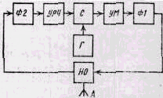2-й каскад параметрического усиления ПУ2 отделен от ПУ1 циркулятором Ц2 (выполняющим роль вентиля). Работающий без охлаждения ПУ2 усиливает и преобразует частоту сигнала в промежуточную. В смесителе С2 частота генератора накачки f_{н} npеoбрaзуется в частоту f_{н} —f_{rс} с помощью генератора (Г). Частота сигнала f_{с} преобразуется в ПУ2 в частоту (f_{н} — f_{c}) . На выходе смесителя С1 получаем (f_{н} — f_{с}) — (f_{н} — f_{rс}) = f_{rс} — f_{с} = f_{n}, т. е. промежуточную частоту, на которую не влияет нестабильность частоты накачки (особенно опасная из-за того, что частота накачки относительно высока). УРЧ имеет шумовую температуру 70 К и дает коэффициент усиления мощности К_{р} = 30 дБ при полосе Пр = 15 МГц. УПЧ с АРУ дает К_{р} = 80 дБ при полосе 12 МГц, При приеме сильных сигналов к выходу УПЧ подключается обычный частотный детектор (ЧД) с ограничителем (О) (в положениям 1—1 переключателя (П)).
При приеме слабых сигналов или при сильных помехах (от других станций или импульсного харакгера) используется помехоустойчивый синхронный фазовый детектор (ФД) частотно-модулированных сигналов с обратной связью по частоте. На вход ФД подводится сигнал промежуточной частоты f_{n} от УПЧ и сигнал гетеродина (Го), средняя частота f_{ro} которого поддерживается равной f_{n} с помощью кольца АПЧ с инерционным усилителем постоянного тока (УПТ). Второе кольцо АП ¹ с широкополосным видеоусилителем и цепью обратной связи по частоте (ОСЧ) изменяет «мгновенную» частоту f_{г} гетеродина Го при частотной модуляции сигнала так, что f_{r} равна мгновенной величине промежуточной частоты f_{n} принимаемого сигнала и между сигналами f_{n} и f_{r} остается лишь сдвиг фаз Δϕ < 90°. Этот сдвиг фаз обеспечивает пропорциональность между напряжением на выходе ФД и отклонением частоты на его входе.
Рис, 260. Схема ретранслятора с од-нократным преобразованием частоты спутниковой .линии связи.
В такой схеме уменьшаются пороговые явления при приеме частотно-модулированных сигналов.
Чтобы не использовать ограничитель, глубину обратной связи по частоте меняют с изменением силы сигналов. С выхода детектора сигналы подводятся к блоку АР разделения сигналов изображения и звука, которые проверяются в блоке контроля качества (КК) и передаются по однопролетной наземной радиорелейной линии (или ло коаксиальному кабелю) длиной до 10 км в местный телецентр. При отсутствии приема приемник проверяется с помошыо контроль ного гетеродина (КГ) с частотной модуляцией от моноскопной установки (МУ) или генератора телевизионных испытательных сигналов (ГИТС).
В спутниковом ретрансляторе (рис. 2.60) сигналы, передаваемые оконечными земными станциями, принимаются антенной (А) и проходят через направленный ответвитель (НО), приемный фильтр Ф2 и УРЧ (построенный, например, на туннельных диодах). Затем сигналы поступают на преобразователь частоты, состоящий из смесителя С и гетеродина Г и преобразующий сигналы, из одной сверхвысокой частоты в другую, Далее сигналы, пройдя усилитель мощности (УМ), передающий фильтр Ф1 и НО, излучаются антенной в сторону других оконечных земных станций. До 1971 г. спутниковой связи были отведены участки диапазона 3,4—4,7 и 5,7—8,4 ГГц. В связи с ростом потребности сейчас спутниковой связи отведено 6 дополнительных участков диапазона частот в районе 11—250 ГГц, которые подлежат освоению.
СПИСОК ЛИТЕРАТУРЫ
1. Радиоприемные устройства. Под ред. В. И. Сифорова. М., «Сов. радио», 1974, Авт.: И. Н. Амиантов, Ю.Н. Аитонов-Антипов, В. П. Васильев и др.
2. Радиоприемные устройства. Под ред. Н. В, Боброва. М., «Сов. радио», 1971 Авт.: Н. В, Бобров, Г. В. Maксимов, В. И, Мичурин, Д. П. Николаев.
3. Гуткин Л.С., Лебедев В. А., Сифоров В. И. Радиоприемные устройства. М., «Сов. радио». Ч. I, l961, Ч. II— 1963.
4. Чистяков Н. И., Сидоров В. М. Радиоприемные устройства М., «Связь», 1974.
5. Cивеpc A. П. Радилокационные приемники. Расчет и прoeктирoвание. М., “Coв. Радио», 1959.
6. Расчет радиоприемников. Под ред. Н. В. Боброва. М., Воениздат, 1971. Авт.: Н. В. Бобров, Г. В. Максимов, В. И. Мичурин, Д, П. Николаев.
7. Куликов В. В. Современные системы беспроводной дальней связи. М., «Наука», 1968.
8. Кантор Л. Я. Методы повышения помехозащищенности приема ЧМ сигнало. М., «Связь», 1967.
9. Павлов К. М. Приемные ycтpoйствa магистральных радиосвязей. М., «Связь, 1964.

